Міністерство освіти і науки України
Ніжинський державний університет імені Миколи Гоголя
Факультет природничо-географічних і точних наук
Кафедра географії, туризму та спорту

Освітньо-професійна програма:
Географія рекреації та туризму
зі спеціальності 103 Науки про Землю

КВАЛІФІКАЦІЙНА РОБОТА

На здобуття освітнього ступеня магістр

«ТУРИСТИЧНО-РЕКРЕАЦІЙНІ РЕСУРСИ ПОЛТАВЩИНИ»

Студентки Клименко Карини Олександрівни

Науковий керівник: Барановська Ольга Віталіївна,
канд. геогр. наук, доцент

Рецензенти: Зеленська О.О. - кандидат економічних наук,
професор, завідувач кафедри туризму Національного університету "Чернігівська політехніка"
Шовкун Т.М. – кандидат географічних наук,
доцент кафедри географії туризму та спорту
Ніжинського державного університету імені Миколи Гоголя

Допущено до захисту
в. о. зав. кафедри географії,
туризму та спорту, доцент
____________ В. В. Остапчук

Ніжин - 2021
Анотація
Клименко Карина Олександрівна, «Туристично-рекреаційні ресурси Полтавщини»: кваліфікаційна робота на здобуття освітнього ступеня магістра зі спеціальності 106 Науки про Землю Ніжинський державний університет імені Миколи Гоголя, м. Ніжин, 2021 рік.
Кваліфікаційна робота складається з 3 розділів. Загальний обсяг роботи становить 88 с., у тому числі 8 таблиць, 44 рисунка, список використаних джерел – 55 найменувань.
Об’єкт дослідження – туристично-рекреаційні ресурси Полтавщини.
У роботі охарактеризовано та здійснено оцінку кожного з видів рекреаційно-туристичних ресурсів; проведено опитування і визначено рівень оцінки цих ресурсів населенням; визначено головні проблеми і перспективи розвитку туризму.
Запропоновано маршрут екологічного туру Полтавщиною та алгоритм дослідження туристично-рекреаційного потенціалу регіону.
Ключові слова: туризм, рекреація, рекреаційно-туристичні ресурси, оцінка рекреаційно-туристичних ресурсів.
Abstract
Klymenko Karyna Oleksandrivna, "Tourist and recreational resources of Poltava region": qualification work for a master's degree in 106 Earth Sciences. Nizhyn State University named after Mykola Gogol, Nizhyn, 2020.
Qualification work consists of 3 sections. The total amount of work is 88 pages, including 8 tables, 44 figures, a list of sources used – 55 names.
The object of study - tourist and recreational resources of Poltava region.
The paper characterizes and evaluates each of the types of recreational and tourist resources; a survey was conducted and the level of assessment of these resources by the population was determined; identified the main problems and prospects for tourism development.
Suggested of the ecological tour through Poltava region and the algorithm of research of tourist and recreational potential of the region are offered.
Keywords: recreation, tourism, recreational and tourist resources, assessment of recreational and tourist resources.

ЗМІСТ
ВСТУП 5
РОЗДІЛ 1. ТЕОРЕТИКО-МЕТОДИЧНІ АСПЕКТИ ВИВЧЕННЯ ТУРИСТИЧНО-РЕКРЕАЦІЙНИХ РЕСУРСІВ 9
1.1. Наукові підходи до визначення туристично-рекреаційних ресурсів, їхньої класифікації 9
1.2. Методичні основи дослідження туристичного потенціалу регіону 14
Висновки до розділу 1 20
РОЗДІЛ 2. СУСПІЛЬНО-ГЕОГРАФІЧНА ОЦІНКА ТУРИСТИЧНИХ РЕСУРСІВ ПОЛТАВСЬКОЇ ОБЛАСТІ 21
2.1. Природно-географічні рекреаційно-туристичні ресурси Полтавщини 21
2.2. Природно-антропогенні рекреаційно-туристичні ресурси 31
2.3. Суспільно-історичні рекреаційно-туристичні ресурси 38
2.4. Інфраструктурні рекреаційно-туристичні ресурси 49
2.5. Оцінка туристичного потенціалу Полтавщини 55
Висновки до розділу 2 60
РОЗДІЛ 3. ПРОБЛЕМИ, ПЕРСПЕКТИВИ ТА РАЦІОНАЛЬНЕ ВИКОРИСТАННЯ ТУРИСТИЧНИХ РЕСУРСІВ ПОЛТАВЩИНИ 63
3.1. Проблеми та перспективи розвитку туристичних ресурсів 63
3.2. Організація екологічного туру Полтавщиною 64
Висновки до розділу 3 68
ВИСНОВКИ 69
СПИСОК ВИКОРИСТАНИХ ДЖЕРЕЛ 73
ДОДАТКИ 79

ВСТУП

Актуальність теми. Оскільки туристична сфера є важливим фактором розвитку країни, то необхідність розвитку стійкого туризму також стала основною занепокоєння. Намагання прискорити розвиток туристичної сфери та перетворити її у високоефективну сферу економіки, що здатна швидко інтегруватися до світових процесів, неминуче призводить і до негативних наслідків. Причинами наслідків можна вважати нерівномірний розподіл туристів у місцях атракцій, що спричинює перевантаження одних територій та зменшення чисельності у інших. Туризм є явищем синергетичним та мультиплікативним, тобто примножує ефект у суміжних сферах. Попри створення додаткових робочих місць, покращення доходів як суб'єктів туристичної діяльності, так і доходів регіону, країни, він неминуче впливає і на екологічний стан території.
Отже, розвиток туризму, особливо масового, окрім позитивного впливу має низку негативних наслідків, які можна подолати шляхом раціонального використання як природних, так і культурних, соціальних, економічних ресурсів. Необхідність формування екологічної, соціальної та економічної свідомості як у туристів, так і в усіх зацікавлених у туристичній діяльності суб'єктів мають стати базовими вимогами щодо практичної організації туризму. Тобто актуальність запровадження принципів сталого розвитку не викликає сумнівів, а використання кращих європейських практик дозволить не лише впровадити позитивні приклади, але й уникнути можливих негативних наслідків та проблем.
Розвиток туристично-рекреаційної сфери як складової національної економіки стимулює зайнятість населення, сприяє підвищенню конкурентоспроможності країни та її регіонів. Від її стану значною мірою залежить розвиток суміжних галузей : транспорту, торгівлі, зв’язку, будівництва, сільського господарства, виробництва споживчих товарів та ін. Розвиток сфери туристично-рекреаційних послуг є важливим показником якості життя і рівня людського розвитку та має важливе економічне та соціальне значення у суспільстві. Для забезпечення сталого розвитку туристично-рекреаційної сфери як динамічної форми міжнародної торгівлі послугами та високорентабельної галузі національної економіки, необхідним є формування ефективних і раціональних взаємодій серед усіх учасників ринку туристичних і рекреаційних. Це актуалізує необхідність розробки сучасних бізнес-моделей у туристично-рекреаційній сфері – концептуальних моделей розвитку туристично-рекреаційних компаній, спрямованих на збільшення їх прибутку.
Основна ідея туризму – це перш за все турбота про навколишнє природне середовище, яку використовують в туристичних цілях в поєднанні з вихованням любові до природи, важливості її захисту. Це і є відмінною рисою екологічного туризму. Ця ідея отримує конкретне втілення, зокрема, через те, що туризм покликаний: 1) постійно, систематично і цілеспрямовано культивувати повагу до навколишнього середовища; 2) гармонізувати відносини між екологією, суспільством і економікою; 3) орієнтувати туристичні організації на збереження і примноження споживчої вартості природного середовища; 4) підкоряти короткочасні інтереси отримання прибутку від туризму довгостроковим інтересам збереження природи для майбутніх поколінь, а також для подальшого розвитку туризму: 5) формувати у туристів почуття особистої відповідальності за стан природи і її майбутнє.
Проблемам формування та розвитку туристично-рекреаційної сфери присвячено чимало досліджень вітчизняних вчених: І. Балобанова, М. Долішнього, В. Євдокименка, Н. Куніщєвої , В. Кравціва, П. Луцишина, М. Мальської , В. Мамутова, Н. Мікули, А. Мокія, В. Павлова, І. Школи та ін. Питання формування та розвитку моделей розвитку туристично-рекреаційних компаній розкрито М. Оборіним, М. Шерешевою у роботі, С. Мельниченко, К. Шеєнковою.
Об’єктом дослідження є рекреаційні ресурси Полтавщини, предметом – їхні особливості, поширення та використання.
Мета дослідження полягає в комплексній оцінці рекреаційно-туристичних ресурсів Полтавщини.
Поставлена мета передбачає виконання наступних завдань:
- дослідити наукові підходи до визначення туристично-рекреаційних ресурсів, їхньої класифікації;
- встановити методичні основи дослідження туристичного потенціалу регіону;
- оцінити природно-географічні, природно-антропогенні, суспільно-історичні та інфраструктурні рекреаційно-туристичні ресурси Полтавщини;
- встановити проблеми та перспективи рекреаційно-туристичної діяльності на Полтавщині;
- запропонувати організацію екологічного туру регіоном;
- провести опитування та проаналізувати туристичну зацікавленість Полтавщиною;
- здійснити загальну оцінку туристичної привабливості області в порівнянні з іншими регіонами країни;
- після проведення дослідження визначити відповідні заходи для розвитку регіону.
Методи дослідження. Метод збору та аналізу теоретичної інформації, системно-структурний і аналітичний підходи при дослідженні класифікацій, методик і підходів до вивчення теми. Дослідження та оцінка сучасного стану рекреаційно-туристичних ресурсів області була реалізована за допомогою статистичного, картографічного, порівняльно-географічного і класифікаційного методів.
Джерельну базу дослідження складають закони України, які регламентують правила здійснення туристичної діяльності на природно-заповідних територіях та регламентують діяльності підприємств туристичного господарства; основні положення наукових праць вітчизняних і зарубіжних вчених в рамках досліджуваного профілю; статистичні дані Державної служби статистики України; статистичні дані Департаменту культури і туризму Полтавської обласної державної адміністрації; матеріали наукових конференцій, періодичних видань та мережі Інтернет.
Наукова новизна полягає в детальній оцінці туристично-рекреаційних ресурсів Полтавської області і в створенні нових туристичних маршрутів.
Практичне значення одержаних результатів полягає в тому, що висновки, рекомендації і пропозиції можуть бути використані для розробки та реалізації конкретних заходів, спрямованих на розвиток і покращення туризму.
Особистий внесок проведене дослідження є самостійним пошуком нових оптимальних туристичних турів Полтавської області. Проведено оцінку рекреаційно-туристичних ресурсів Полтавщини, проведено анкетування щодо туристичного потенціалу Полтавщини. Розроблено екологічний тур «Стежками В. Г. Короленка», проведені групування та дослідження рекреаційно-туристичних ресурсів області за новими районами.
Апробація результатів роботи. Матеріали даної роботи були представлені на VI Всеукраїнська онлайн-конференції молодих науковців „Сучасні проблеми природничих і точних наук”.
Публікації. За результатами проведеного кваліфікаційного дослідження було опубліковано тези : Клименко К.О. Туристично-рекреаційні ресурси Полтавщини/ Матеріали VI Всеукраїнської онлайн-конференції молодих науковців „Сучасні проблеми природничих і точних наук”. Ніжин: Наука-Сервіс, 2021. С. 38-39.

РОЗДІЛ 1. ТЕОРЕТИКО-МЕТОДИЧНІ АСПЕКТИ ВИВЧЕННЯ ТУРИСТИЧНО-РЕКРЕАЦІЙНИХ РЕСУРСІВ

1.1. Наукові підходи до визначення туристично-рекреаційних ресурсів, їхньої класифікації

На сьогодні у світі та Україні, зокрема, зростає потреба у якісному оздоровленні і відпочинку, що зумовлює значну потребу у рекреаційно-туристичних послугах. Дійсно, на теперішній час населення України зазнає значний негативний вплив від забрудненої екології, неякісних продуктів харчування та постійних стресів, які диктує сучасний ритм життя, тому в останні десятиліття сфера туризму та відпочинку стала однією з найбільш прибуткових і розвинених галузей світової економіки. Вона відіграє важливу роль у соціально-економічному розвитку багатьох країн, покращуючи якість життя місцевого населення та створюючи додаткові робочі місця.
Щоб детальніше ознайомитися з туристичними ресурсами, маємо розглянути основні поняття. В наукових дослідженнях зустрічаються різні терміни, які характеризують ресурсні можливості розвитку рекреації і туризму. Так, основними термінами є «рекреаційні ресурси», «туристичні ресурси», «рекреаційно-туристичні ресурси».
Рекреація – відтворення чи відновлення духовних і фізичних сил, витрачених в процесі життя; відновлення включає різноманітні види дозвілля, які мають бути спрямовані на задоволення широкого кола потреб і відновлення сил [51].
Під понятття «рекреація» Мироненко М.С. розуміє комплекс явищ і відносин, які з`являються при використанні власного часу для спортивної, пізнавальної, оздоровчої, культурно-розважальної діяльності на відповідних територіях, у тому числі, які розташовані поза населеним пунктом, що є місцем їхнього постійного проживання [29].
Бейдик О.О., під рекреацією розуміє зміну виду діяльності (окрім трудової), відпочинок, забави, які характеризують відповідний простір. Отже, термін рекреація дає характеристику не тільки процесу відновлення сил людини (власне з її погляду), але і заходів та простору, в якому це має відбуватися (із позицій середовища) [3].
На думку Безуглого В.В., рекреація полягає у відродженні нервово-психічних, духовних та фізичних сил людини через сукупність заходів у вільний від праці час на спеціалізованих на цьому територіях [1].
Рекреаційні ресурси – це природні, природно-технічні та соціально-економічні геосистеми та їх частини, які за наявними матеріальними та технічними можливостями використовуються для організації рекреаційного господарства (Л. А. Багрова, М. В. Багров, В. С. Преображенський) [41].
Н. В. Фоменко характеризує рекреайційні ресурси, як явища і об’єкти антропогенного та природного походження, що використовуються для відновлення рекреації та туризму [52].
На припущення В. А. Квартальнова та І. В. Зоріна рекреаційні ресурси входять до складу туристичних ресурсів, а саме природних і антропогенних геосистем, явищ і об’єктів природи, артефактів, що мають комфортні властивості та споживчу цінність для рекреаційної діяльності та щоденно використовуються для організації відпочинку та оздоровлення певного контингенту людей у фіксований час, використовуючи наявні технології та існуючі матеріальні можливості [21].
П. О. Масляк вказує, що для розвитку туризму та рекреації потрібні рекреаційні ресурси, до яких входять об’єкти, явища та процеси природного і антропогенного походження, що є матеріальною основою для рекреації та здоров’я людини [28].
Головна властивість рекреаційних ресурсів – це здатність до відновлення і розвитку фізичних та духовних сил людини. Ці ресурси можливі, як до прямого, так і до опосередкованого споживання, надання неоднорідних послуг рекреаційно-туристського та курортно-лікувального характеру.
Туристичні ресурси – це сполучення природних, соціальних та культурних комплексів і їх частин, які сприяють задоволенню соціальних і фізіологічних потреб людини, відновленню її працездатності і які поряд із сучасною і перспективною структурою рекреаційних потреб і техніко-економічних можливостей використовуються для прямого та опосередкованого споживання та виробництва туристичних продуктів [43].
І. В. Смаль поділяє туристичні ресурси на природні, суспільні та подієві. У цьому поділі суспільні (суспільно-історичні) включають археологічні, культурологічні, паркові, техногенні та подієві, які мають такі тематичні підвиди: громадські, мистецькі, спортивні, культурно-історичні, економічно-політичні та релігійні ресурси [43].
Якщо брати до уваги соціальну, історико-культурну та природну складові у визначеннях рекреаційних і туристичних ресурсів, орієнтацію на задоволення потреб туристів, то ці поняття можна вважати схожими за значеннями і об’єднати їх, назвавши – туристсько-рекреаційними ресурсами.
Під туристично-рекреаційними ресурсами В. І. Стафійчук виділяє компоненти географічного середовища, об’єкти антропогенної діяльності, які використовуються для організації різних видів туризму за такими ознаками, як оригінальність, естетична привабливість, унікальність, історична чи художня цінність та лікувальна цінність [44].
На розсуд О. О. Любіцевої, майже всі умови та ресурси місцевості за певних обставин можуть бути включені до туристичної діяльності [27].
О. О. Бейдик окреслює рекреаційно-туристичні ресурси як явища та об’єкти природного, природно-антропогенного, соціально-економічного походження, які можуть бути використані для туризму, рекреації, оздоровлення і які мають вплив на організацію рекреаційної діяльності на конкретній території, створення конкретних рекреаційних центрів (районів), їх спеціалізацію та економічну ефективність. У структурі рекреаційно-туристичних ресурсів виділяють дві провідні складові: природну та соціально-економічну [2].
Оцінку природніх ресурсів проводять в залежності від їх туристичного або рекреаційного потенціалу, але ступінь використання ресурсів може відрізнятися і залежати, насамперед, від спеціалізації регіону.
Найбільше значення серед природних туристично-рекреаційних ресурсів для рекреаційної діяльності та туристичного господарства мають бальнеологічна, кліматотерапевтична, ландшафтна та водна складові, коли орографічна, лісова та флоро-фауністична чи біотична складові мають опосередкований вплив на рекреаційно-туристичні процеси.
Різноманіття туристсько-рекреаційних ресурсів має потребу у виділенні їх в окремі групи. Єдиної класифікації ресурсів і досі не існує. Більшість класифікацій, представлених авторами в різний час, можна поділити на два основних типи залежно від того, з якого боку вони розглядаються туристично-рекреаційними ресурсами: 1) класифікації, в основі яких лежать уявлення про походження туристично-рекреаційних ресурсів; 2) класифікації, за якими ці ресурси поділяються за особливостями їх використання залежно від окремих видів рекреаційної діяльності.
В роботі я буду дотримуватися класифікації, де рекреаційно-туристичні ресурси поділяють на:
- природно-географічні (геологічні, орографічні, грунтово-рослинні, фауністичні, водні, кліматичні, ландшафтні);
- природно-антропогенні (об’єкти ПЗФ місцевого та загальнодержавного значення);
- суспільно-історичні (архітектурно-історичні, музейний фонд, подієві);
- інфраструктурні (транспортне забезпечення, заклади розміщення і харчування, оздоровчі заклади) (рис.1.1 ).
Природно-географічними рекреаційно-туристичними ресурсами називають як окремі складові природи, так і загалом весь природний комплекс багатства, який ініціативно використовується для збереження, відновлення або підтримки людини, особливо її здоров’я.
Природно-антропогенними рекреаційно-туристичними ресурсами вважаються частини суші, водної поверхні та повітряного простору над ними загальнодержавного, регіонального та місцевого значення, які мають виняткову екологічну, наукову, культурну, естетичну, рекреаційну, оздоровчу цінність і охороняються державою.
Рекреаційно-туристичні
ресурси
Природно-географічні
Природно-антропогенні
Геологічні, орографічні
Ґрунтово-рослинні, фауністичні
Водні, кліматичні
Ландшафтні
Об’єкти ПЗФ місцевого значення
Об’єкти ПЗФ загальнодержавного значення
Суспільно-історичні
Інфраструктурні
Архітектурно-історичні
Подієві
Музейний фонд
Транспортне забезпечення
Розміщення і харчування
Оздоровчі заклади
Рис. 1.1. Класифікація рекреаційно-туристичних ресурсів
Суспільно-історичні рекреаційно-туристичні ресурси – матеріальні об’єкти, які мають естетичну та семантичну ціність та використовуються в екскурсійній і туристичній діяльності для вдоволення особливих рекреаційних та соціальних бажань особистості.
Інфраструктурні туристичні ресурси – це комплекс діючих споруд і мереж виробничого, соціального рекреаційного призначення, використовуваних для забезпечення життєдіяльності туристів. До інфраструктурних ресурсів відносяться засоби тимчасового розміщення, транспорт, підприємства харчування, підприємства торгівлі, підприємства розваг, пункти прокату туристського інвентарю, тематичні парки, гірськолижні траси, канатні дороги.
Наявність інфраструктурних ресурсів дає змогу запропонувати туристам різноманітні оздоровчі програми, розвиненість туристичної інфраструктури підвищує кількість потенційних клієнтів, які могли б розміститися з метою відновлення власних сил [53].

1.2. Методичні основи дослідження туристичного потенціалу регіону
Використовуючи надбання в методиці оцінки туристично-рекреаційних ресурсів було розроблено загальний алгоритм дослідження (рис.1.2) Алгоритм складається з кількох етапів. Всі етапи взаємопов’язані та відповідають меті та завданням даної магістерської роботи.

І. Концептуально-інформаційний етап
(вивчення літератури, наукових підходів та методів дослідження туристичного потенціалу регіону)

Проаналізувати та визначити параметри оцінки ресурсів
Розкрити наукові підходи до визначення туристично-рекреаційних ресурсів
Розглянути методичні основи дослідження туристично-рекреаційного потенціалу

Провести критичний аналіз робіт попередників

Розробити методику дослідження
Ознайомитися з поняттями «рекреація», «рекреаційні ресурси», «туристичні ресурси»

ІІ. Аналітичний
Природно-географічні рекреаційно-туристичні ресурси, як важлива складова дослідження

Проаналізувати ландшафти регіону
Вивчити водні ресурси і клімат території
Описати геологічні та орографічні особливості території
Охарактеризувати грунтово-рослинні і фауністичні особливості

Виявити природні передумови, які можуть сприяти розвитку туризму в регіоні

Створити карти до деяких з пунктів, оцінити природно-географічні ресурси області та зробити висновки

Природно-антропогенні рекреаційно-туристичні ресурси, їх оцінка
Оцінка та групування об’єктів ПЗФ загальнодержавного значення
Оцінка та групування об’єктів ПЗФ місцевого значення

Загальна характеристика цих об'єктів та їх оцінка, групування їх по районах, створення карт та висновки до розділу

ІІІ. Статистико-синтетичний

Суспільно-історичні рекреаційно-туристичні ресурси, їх оцінка
Культурні, Архітектурно-історичні
Музейні установи
Подієві

Характеристика об’єктів за районами, їх концентрація та насиченість, оцінка ресурсів та висновки щодо перспектив розвитку територій

Інфраструктурні рекреаційно-туристичні ресурси, їх оцінка та сучасний стан
Аналіз транспортного забезпечення області
Характеристика закладів розміщення і харчування
Сучасні оздоровчі заклади та їх роль для населення

Аналіз і обробка статистичної інформації, створення картосхем, проведення оцінки за районами, проведення опитування та його аналіз, визначення туристичної цінності області для відвідувачівзагальні висновки

ІV. Конструктивний
Проблеми та перспективи розвитку рекреаційно-туристичних ресурсів Полтавщини

Аналіз правової охорони, визначення заходів для сприяння розвитку туризму та унеможливлення деградації регіон, організація екологічного туру

Проведення загальної оцінки туристично-рекреаційного потенціалу області, та оцінка окремих районів

Рис.1.1. Загальний алгоритм дослідження

У процесі дослідження на різних етапах роботи було використано низку методів. На першому етапі проводиться аналіз картографічних та літературних джерела з теми дослідження. Він включає метод збору теоретичної інформації про рекреацію, туризм, рекреаційні ресурси Полтавської області.
Збір статистичної інформації було проведено на другому етапі та використано методи аналізу, групування та узагальнення даних.
На третьому етапі проведено дослідження, під час яких були згруповані та проаналізовані райони та суспільно-історичні об'єкти області.
На другому і третьому етапах роботи використовували ряд наукових методів:
1) літературний - відбір та аналіз літературних джерел, що мають відношення до даної теми;
2) статистичний – дозволяє отримати та порівняти дані з кожного району області;
3) картографічний - дозволяє побачити всю інформацію про місцевість і створити карти для наочності та екскурсій;
4) метод спостереження - дозволяє сформувати оцінку рекреаційних ресурсів;
На четвертому етапі на основі проаналізованих даних здійснюється оцінка рекреаційних ресурсів Полтавської області.
Для того, щоб провести оцінку рекреаційних ресурсів, було використано методи: бальної оцінки, порівняльно-географічний, картографічний, хронологічний, вимірювання та графічний.
На цьому ж етапі — охарактеризовано сучасний стан і перспективи розвитку рекреаційної галузі Полтавської області, проведено аналіз результатів опитування і здійснено визначення рівня туристично-рекреаційного розвитку регіону, будуються нові туристичні маршрути.
Сучасним завданням забезпечення сталого розвитку туристично-рекреаційної сфери регіону є оцінка його ресурсного потенціалу.
Діагностика туристично-рекреаційних ресурсів є важливою передумовою планування туристичної діяльності на регіональному рівні, оптимізації просторово-господарської організації територіальних туристично-рекреаційних комплексів.
Оцінці підлягають території, які за властивостями природного та соціального середовища, призначенням і станом ландшафтів можуть розглядатися як потенційні ресурси для рекреації та туризму.
Відзначимо, що перешкодою формування єдиної (універсальної) методики оцінки ресурсів території для розвитку сфери туризму є не тільки відмінність у фізико-географічних умовах регіонів та їх соціально-економічному розвитку, що визначають набір параметрів оцінки, але й сама форма проведення оцінки.
В процесі оцінювання туристично-рекреаційного потенціалу регіону, ми будемо мати такі етапи оцінки:
- призначення суб'єкта оцінки - активного елемента, відповідно до вимог якого буде оцінюватися конкретний ресурс, або їх поєднання. Загалом, це туристи та організатори туристичної діяльності.
- вибір об’єкта оцінки - елемента, що цікавить суб'єкта оцінки і згідно з вимогами якого буде проведено його оцінку.
- формулювання завдання дослідження.
- формулювання критеріїв оцінки - характеристик, на основі яких буде проводитися оцінка, а також критеріїв цієї оцінки, за допомогою яких буде визначено відповідність оцінених ресурсів заздалегідь встановленим нормативам.
- розробка шкал оцінки - визначення кількості груп значень показників, які будуть мати різну інтерпретацію від найбільш сприятливих до найбільш несприятливих, межі значень показника для кожної групи.
- отримання окремих оцінок.
- отримання загальних оцінок.
- інтерпретація інтегральної оцінки - на основі критеріїв, які було розроблено, можемо дати якісний аналіз отриманої оцінки.
При оцінці території для стаціонарної рекреації послідовно оцінюються такі об’єкти, як геологічні, орографічні, ґрунтово-рослинні, фауністичні, водні, кліматичні, ландшафтні, об’єкти змішаного природного та антропогенного походження, а також суспільно-історичні об’єкти, архітектурні споруди. етнокультурні, музейні та подієві ресурси. Триває оцінка об’єктів інфраструктури, таких як транспорт, розміщення та харчування, оздоровчі заклади.
При визначенні загальної оцінки рельєфу враховуються такі параметри, як глибина розчленування, густота розчленування та крутизна схилів (табл. 1.3). Також в цілому рельєф оцінюється і характеризується його впливом на інші фактори.
Таблиця 1.3
Основні параметри та шкала оцінки рельєфу [14]
Критерії | Міра сприятливості
 | Сприятливий | Відносно  сприятливий | Несприятливий
Глибина  розчленування, м | 30-60 | 10-30 | менше 10, більше 60
Густота  розчленування, км | менше 1 | 1-3 | більше 3
Крутизна  схилів,º | 3-5 | 5-10 | менше 3, більше 10

Для оцінки кліматичних умов беруться основні метеорологічні елементи: температура повітря, відносна вологість і швидкість вітру (табл. 1.4). Зауважимо, що рекреаційна оцінка кліматичного потенціалу рекреаційних зон включає опис кліматичних умов за основними кліматичними показниками та проводиться окремо за зиму та літо. Інтегральним показником, що характеризує кліматичні характеристики території, є температура.
Таблиця 1.4
Основні параметри та шкала оцінки кліматичних умов [55]
Міри сприятливості | Критерії та їх значення
 | Температура повітря, ˚С | Відносна вологість, % | Швидкість вітру, м/с
Холодно, дискомфортно | нижче 15 | вище 80 | більше 7
Прохолодно, субкомфортно | 15-20 | 60-80 | до 5-7
Комфортно | 20-25 | 30-60 | до 1-4
Субкомфортно, спекотно | 26-30 | 60-80 | до 5-7
Дискомфортно, сухо, спекотно | вище 30 | 30-60 | менше 4
Дискомфортно, волого, спекотно | вище 30 | вище 80 | менше 4

Основними показниками, що визначають цінність водойм для відпочинку, є їх чистота, розміри, глибина, швидкість течії, характер дна і берега, доступність, температура, тривалість купального сезону.
Особливе значення для туризму мають підземні води та грязі. Оцінка гідромінеральних ресурсів включає аналіз території джерел і родовищ, характеристику видового різноманіття (склад, температура, характер впливу на організм людини). Таким чином, оцінка забезпеченості територій цілющими мінеральними водами проводиться з урахуванням кількості родовищ на одиницю площі, мінералізації та загальних запасів. Чим вище ступінь мінералізації, тим ефективніше лікувальні властивості.
Оцінка грунтово-рослинних та фауністичних угрупувань здійснюється на основі переважаючого типу грунту, характеристиці рослинного і тваринного різноманіття та характері рослинних угрупувань.
При оцінці біотичних ресурсів враховуються такі показники, як: лісистість, видовий склад і якість насаджень, естетичність і частота зміни пейзажів, ландшафтів, фітонцидів, заболочених угідь, наявність місць концентрації грибів і ягід, водойм, туристична доступність, наявність реліктів, ендеміків і рідкісних видів. Найкращою вважається лісова рослинність - сухі соснові, листяні, хвойні та широколистяні ліси, а також змішування із субтропічними породами [45].
Рекреаційно-туристичні можливості природних і антропогенних об'єктів, розташованих на визначеній території, визначаються на основі аналізу статусу, значення, площі, особливостей кожного об'єкта, кількості та загальної площі однотипних об'єктів на даній території, їх ступеня різнородності і зручності у розташуванні.
Основа оцінки історико-культурних рекреаційних ресурсів - кількість найбільш значущих архітектурно-містобудівних споруд та музейно-виставкових ресурсів; для оцінки інфраструктурних рекреаційних ресурсів характерні такі показники: кількість туристичних готелів, кількість рекреаційно-оздоровчих закладів.

Висновки до розділу 1
Розглянуто підходи до визначення термінів «рекреаційні ресурси», «туристичні ресурси», «рекреаційно-туристичні ресурси». Проаналізовано роботи науковців, які займалися вивченням вказаних вище термінів. Детальна характеристика терміну «рекреація» є у наукових дослідженнях М. Мироненка, О. Бейдика та В. Безуглого. Поняття «рекреаційні ресурси» ґрунтовно вивчали Н. Фоменко, В. Квартальнова, І. Зоріна та П. Масляк. Вдале визначення поняттю «туристичні ресурси» було дано у роботах І. Смаля.
Проаналізовано класифікації, на основі яких було складено класифікацію, за якою здійснюється характеристика ресурсів Полтавщини. Використовуючи надбання в методиці оцінки туристично-рекреаційних ресурсів, було розроблено загальний алгоритм дослідження, визначені методи та етапи дослідження. Детально розкрито методику оцінки природно-географічних рекреаційно-туристичних ресурсів.

РОЗДІЛ 2. СУСПІЛЬНО-ГЕОГРАФІЧНА ОЦІНКА ТУРИСТИЧНИХ РЕСУРСІВ ПОЛТАВСЬКОЇ ОБЛАСТІ

2.1. Природно-географічні рекреаційно-туристичні ресурси Полтавщини

Полтавська область розташована на північному сході України на лівому березі Дніпра, на Придніпровській низовині та Полтавській рівнині. Межує з Чернігівською та Сумською областями на півночі, Харківською на сході, Дніпропетровською та Кіровоградською на півдні, Черкаською та Київською областями на заході. Площа 28,7 тис. км2 (4,8 % території України). Населення 1387 тис. осіб (станом на 1 січня 2020 р.) [6].
Геологічні і орографічні фактори
Територія області має загальний ухил з півночі-північного сходу на південь-південний захід. Такий же напрямок спостерігається і для гідрографічної мережі. Максимальна абсолютна позначка рельєфу (202,6 м) на лівому березі області розташована за 5 км на захід від Опішні на правому березі Придніпровської височини, найвища точка поверхні + 204 м (вершина пагорба 4 км на південь Кременчука). Цей пагорб називається «Деївська гора». Найнижчою точкою Полтавської області (64 м) є берег Дніпродзержинського водосховища (середній розріз води в ньому). Середній ухил поверхні в профілі між цими мітками становить 0,98 км [30].
Згідно до основних параметрів та шкали оцінки рельєфу, Полтавська область має повністю сприятливий для рекреації рельєф. Для оцінки до уваги було взято і проаналізовано такі фактори як глибина розчленування, густота розчленування та крутизна схилів. По всім параметрам регіон виявився абсолютно сприятливим.
Згідно з рис. 2.1 та 2.2 територію Полтавської області можна вважати рівнинною, з огляду на оцінку, можна зробити висновок, що область має позитивні умови для відпочинку, але потенціал регіону у розвитку таких видів туризму такий як спелеологічний, гірський, катання на лижах, тощо є майже неможливим.
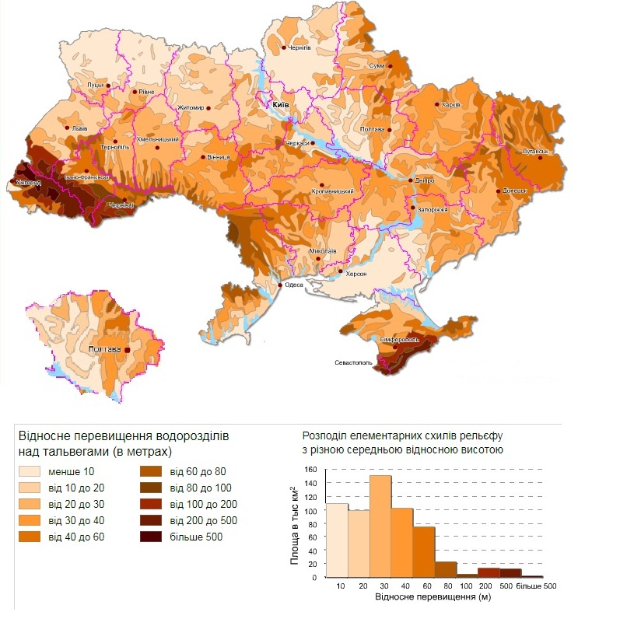
Рис.2.1. Глибина розчленування рельєфу в межах України та Полтавської області [9]

Зі зміною рельєфу змінюються кліматичні та ґрунтові умови. Таким чином, завдяки рельєфу збільшується різноманітність умов вирощування і, відповідно, урізноманітнюється флористичний склад.
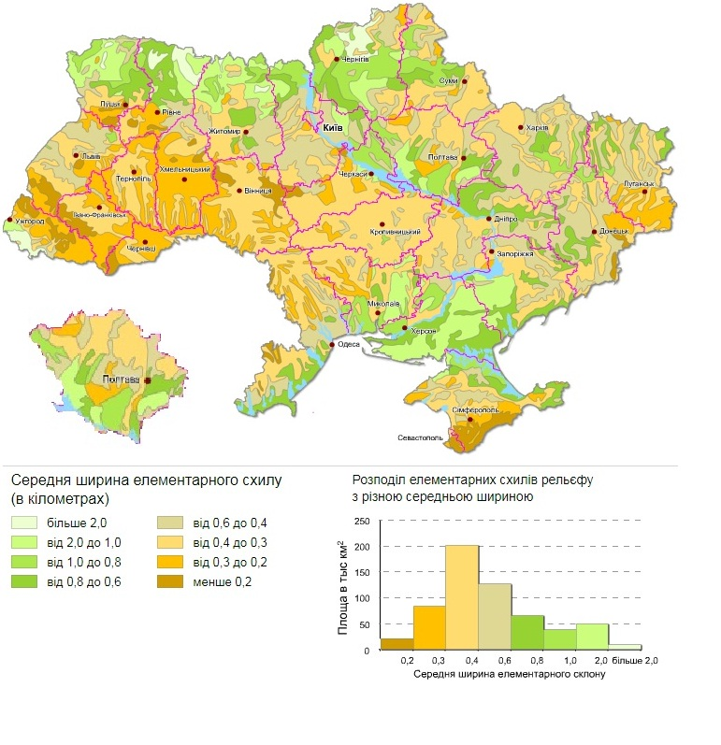
Рис.2.2. Густота розчленування рельєфу в межах України та Полтавської області [13]
Кліматичні ресурси
Клімат регіону помірно континентальний з теплим літом і помірно холодною зимою. Середня температура повітря за рік по області 7,6-8,6°С. Середня температура січня (найхолодніший місяць) -3,6 -4,4 °С, середня температура липня (найтепліший місяць) +20,5 + 21,6 °С. Тривалість безморозного періоду 162-182 дні, при температурі вище +15° - 105-117 днів. Кількість опадів 580-480 мм/рік, які випадають переважно влітку у вигляді дощу [46].
Клімат регіону можемо оцінити як помірно-комфортний. Як свідчать рисунки 2.5; 2.6; 2.7, територія досліджуваної області є сприятливою для літнього оздоровлення, оглядового та пізнавального туризму і лікування. Найбільш сприятливим є клімат у південних районах області (Кременчуцький та Полтавський), що є свідченням найкращої кліматичної ситуації в області [50].
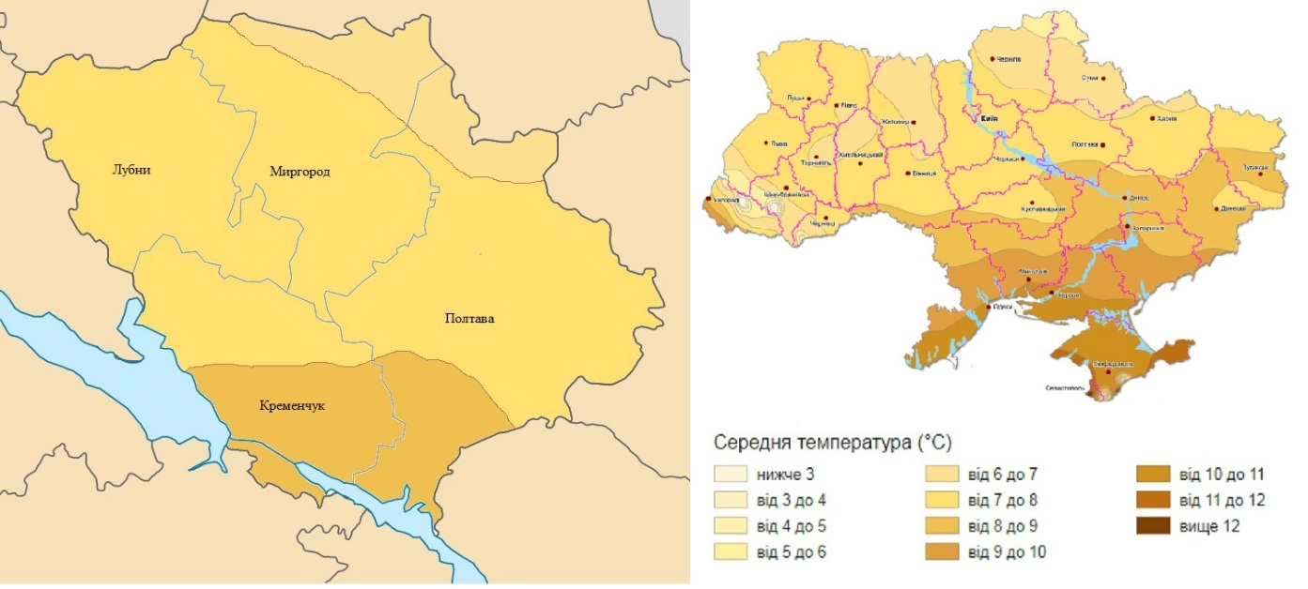
Рис.2.5. Середньорічна температура повітря [48]
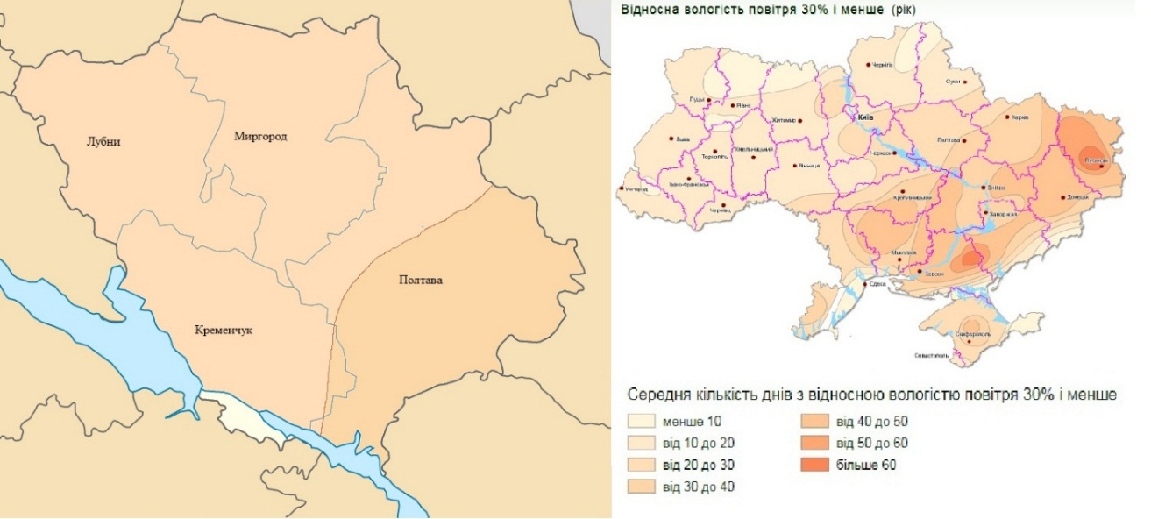
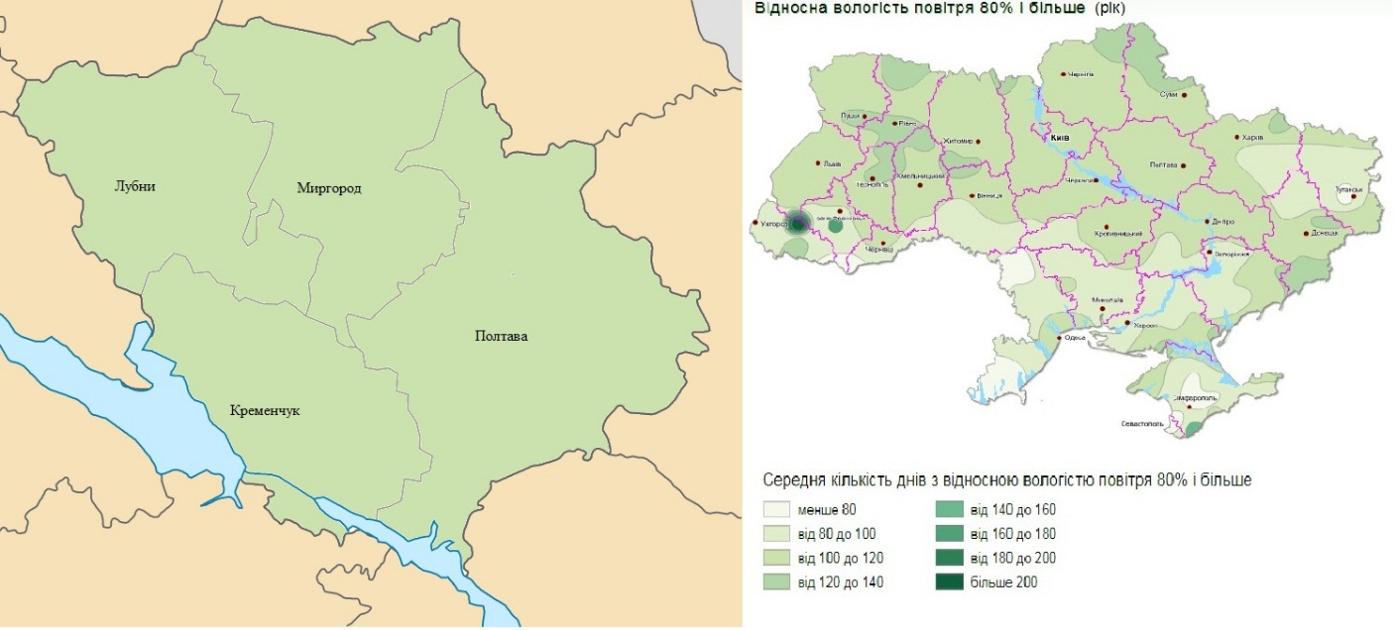
Рис.2.6. Відоносна вологість повітря [4]

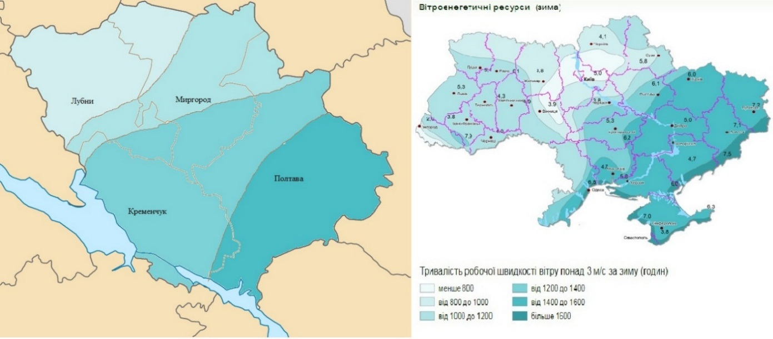
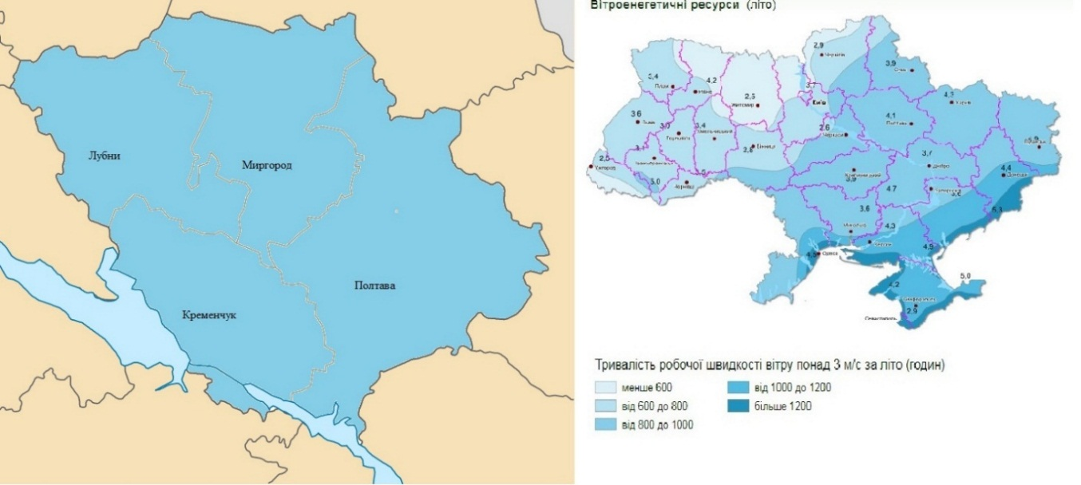
Рис.2.7. Швидкіть вітру для зимового та літнього періодів [7]

Водні ресурси
Гідрографічна мережа Полтавської області містить: велику річку - Дніпро, що протікає по території області на ділянці 145 км, 8 середніх річок, їх довжина складає 1360 км, з яких найбільшими є Псел - 350 км, Хорол - 241 км, Ворскла – 226 км та Сула з протяжністю 213 км та 1771 малих річок, струмків і водотоків загальна протяжність яких складає 11501 км, у тому числі малих річок довжиною понад 10 км в області 137, загальна довжина яких складає 3596 км. Охарактеризовані річки і їх притоки, Кременчуцьке та Дніпродзержинське водосховища є основними джерелами водних ресурсів в області.
Річкова мережа області помірно розвинена, її середня густота, без урахування малих річок, струмків і водотоків довжиною менше 10 км, складає 0,17 км на 1 км², а з урахуванням - 0,45 км на 1 км², що майже збігається з середнім показником густоти річкової мережі в країні. В області налічується 69 водосховищ загальна площа водного дзеркала яких складає 6469,5 га із загальним об’ємом 149,87 млн ​​куб. 2688 ставків із загальною акваторією 1969 га і загальним об’ємом 278,072 млн куб. 583 озера загальною площею 4534 га із загальним об’ємом 7,85 млн куб.м. води [5].
Мінеральні води Полтавської області представлені водами без специфічних компонентів (7 родовищ) та водами із специфічними компонентами (3 родовища, 8 свердловин). Найбільшими родовищами мінеральних вод в Полтавській області вважаються Миргородське, Новосанжарське та Демидівське (рис. 2.4). Миргородський район є найбільш водозабезпеченою і перспективною ділянкою в Полтавській області та водночас територією із найтривалішою в області історією рекреаційного бальнеологічного природокористування.
Результати аналізів показали, що Миргородська вода за своїми властивостями схожа на води відомих курортів – Баден-Бадена, Содена та Аахена. В 1917 році у Миргороді відкрили першу водолікарню, а у 1927 році заснували завод мінеральних вод.
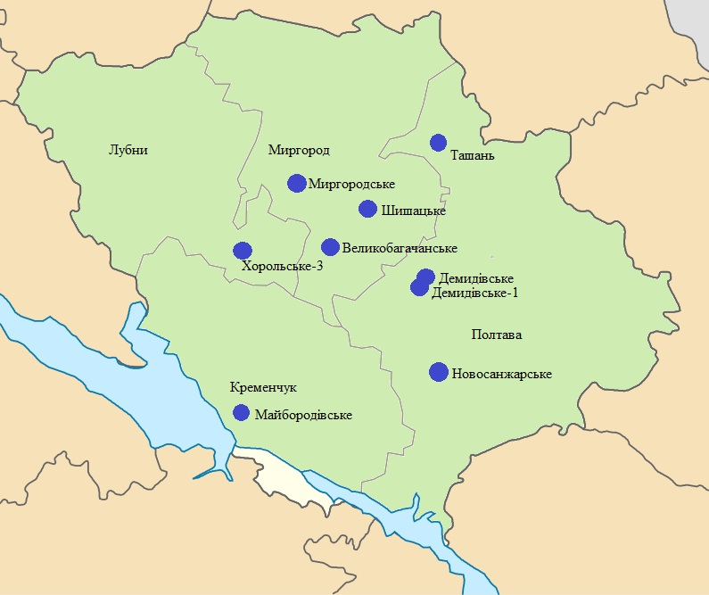

Рис. 2.4. Родовища лікувальних мінеральних вод Полтавської області
На Полтавщині не поганого розвитку набули всі форми водного туризму. Регулярно відбуваються традиційні змагання з водного туризму, розвивається пляжний туризм, та набувають попуярності плавальні засоби (каяк, катамаран, байдарка, рафт, пліт та ін.).
Грунтово-рослинні і фауністичні чинники
Серед ґрунтового покриву регіону переважають чорноземи (переважно під степами на вододілах) та опідзолені ґрунти, що знаходяться під лісами (рис. 2.3). Так, 92% усієї ріллі та 84% усіх сільськогосподарських земель у Полтавській області розташовані на різних типах чорноземів. А поміж чорноземів, найпоширенішими є чорноземи типові [12].
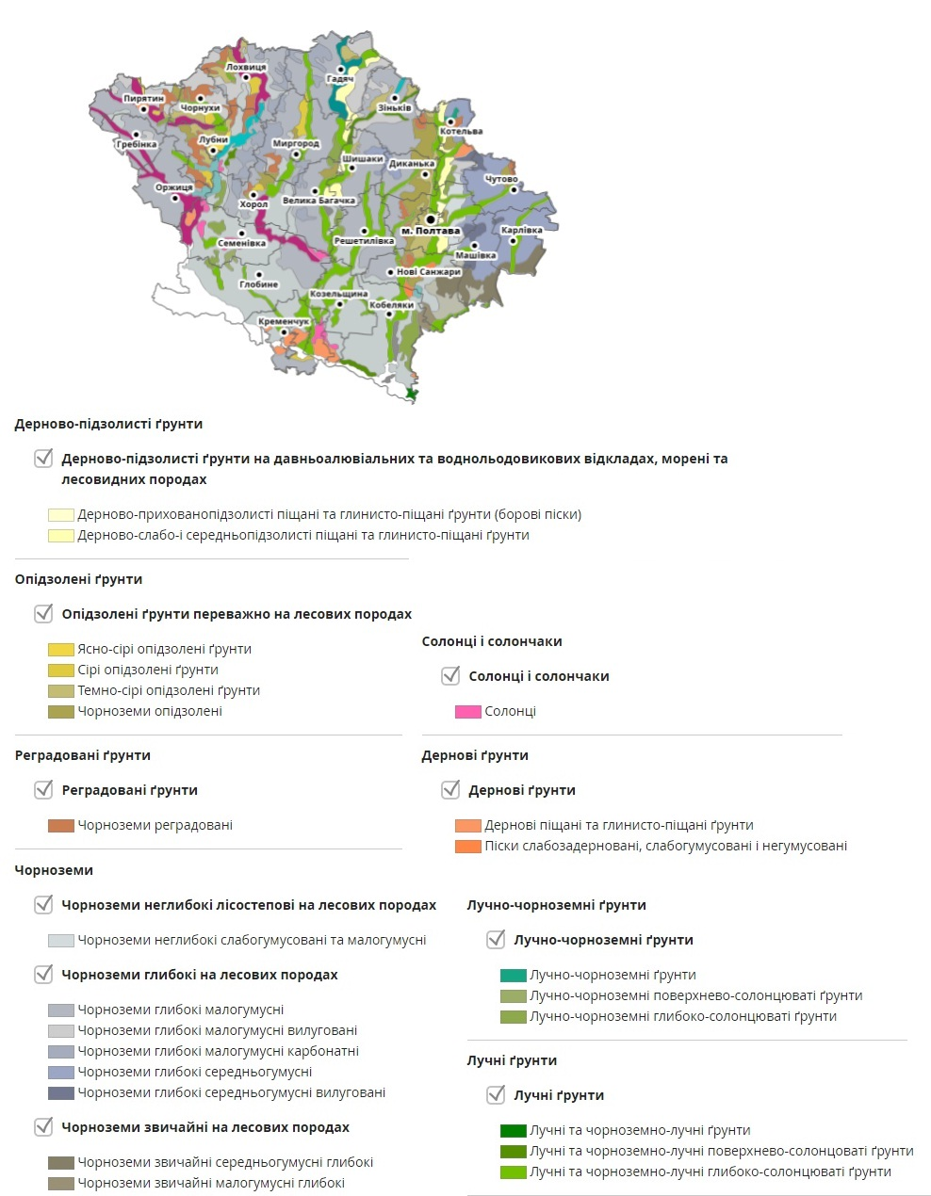
Рис.2.3. Грунтовий покрив Полтавської області [22]

Рослинний світ регіону дуже різноманітний. Він представлений угрупованнями степів, лук, заплавних і соснових лісів, широколистяних лісів (переважно дубових), прибережно-водних та водних фітоценозів. Сучасна рослинність області дещо трансформувалась. Напівприродні ценози останнім часом зазнали змін і збереглися в основному на заплавах річок, зрідка – на їх терасах. Лучні степи і широколистяні ліси займають не великі площі і є зональними типами рослинності. Ліси розташовуються здебільшого на терасах річкових долин. Поширенню лісів, окрім людського впливу, створює перешкоди і засолення ґрунтів, що є характерним для області. Нерозорані кургани, долини річок і схили балок зайняті степовою рослинністю. Найбільша флористична різноманітність характерна для лучних степів. Загальна кількість видів флори на території Полтавської області становить 1514 одиниць, від чисельності видів України – це 33,5%, що є досить не поганим показником [16].
В оцінці біотичних ресурсів важливу роль відіграє лісистість території. Лісистість Полтавської області в середньому складає 20% від загальної площі земель. Найбільш лісистими є Миргородський та Кременчуцький райони [26].
Територією області поширені різні типи лісів. На крутих схилах правого берега р. Ворскли розташовані масиви корінних широколистяних лісів. У південній частині району (ботанічний заказник Розсошенський, урочище Вільшани) обмежене поширення мають грабово-дубові ліси, адже р. Ворскла є східною межею поширення грабу.
Найпоширенішими є кленово-дубові ліси, які є типовим представником для лісостепу. На терасах річок Ворскла і Коломак масове поширення мають соснові ліси з добре сформованим трав’яним покривом злаків і майже не вираженим підліском. У лісах Чаліва і Рудні фрагментарно поширені дубово-соснові (мішані) ліси. В урочищі Трибі і у ботанічних заказниках Руднянський і Воронянський такі ділянки лісів знаходяться під охороною.
Для степової рослинності характерне значне флористичне різноманіття. Степи Полтавщини відносять до різнотравно-ковилових. Ділянки степів набули значного поширення на схилах балок. У Полтавському районі дуже рідко зустрічаються рівнинні степові ділянки. У заплавах р. Ворскли та її приток переважає лучна рослинність.
Великі території в заплавах (особливо терасованих) є заболоченими угіддями. Їх невеликі ділянки також розташовані на річковому піску і на дні балок. За характером рослинності водно-болотні угіддя належать до евтрофних високотравних і осокових, а також чагарникових. Сфагнові болота дуже рідкісні і мають вкрай обмежене поширення [11].
Фауна регіону складається з: 307 видів птахів, з них 150 видів постійно гніздяться; 66 видів ссавців; 10 видів земноводних та 11 видів плазунів; 38 видів риб і значним різноманіттям комах. Із загальної кількості видів найбільша загроза зникнення є у степових зооценозів, з яких більше половини потребують спеціальної охорони [16].
Ландшафти
Природні ландшафти (природні територіальні комплекси, ПТК) є результатом взаємопов’язаного та взаємозалежного розвитку всіх природних компонентів (гірських порід і рельєфу, клімату, води, землі, флори та фауни).
Найбільша частина Полтавської області (92% її площі) розташована в лісостеповій зоні (з переважанням природних ландшафтів лісостепового типу класу східноєвропейських рівнин). Зона в межах Полтавської області характеризується поєднанням трьох підтипів ландшафтів: широколистяно-лісових, лучно-степових і лісостепових, що утворюють між ними проміжну смугу і є наслідком появи та виведення лісів або степу внаслідок зміни клімату в післяльодовикову епоху.
Степова природна зона займає 8% території області, а саме її південно-східну частину. Перевагу має північно-степовий підтип природних степових ландшафтів східноєвропейського рівнинного класу (різнотравно-типчаково-ковилові степи на чорноземах звичайних, у поєднанні з байрачними лісами).
Між долинами річок розташовані зональні ландшафти. Інтразональні ландшафти розташовуютьмя переважно на днищах річок, заплавних луків, боліт, пісків, водойм і водотоків [8].

2.2. Природно-антропогенні рекреаційно-туристичні ресурси
Станом на 01.01.2021 природно-заповідний фонд (ПЗФ) Полтавської області налічує 393 одиниці територій та об’єктів загальна площа яких складає 142789,7562 га, у відсотковому співвідношенні - це 4,96 % від загальної площі регіону. В області є об’єкти, які мають статус загальнодержавного та місцевого значень. Статус загальнодержавного значення мають 30 об’єктів, серед яких 20 заказників, 4 парки-пам’ятки садово-паркового мистецтва, по 2 дендрологічних і національних парки та по 1 об’єкту ботанічного саду і ботанічної пам’ятки природи. Статус місцевого значення мають 363 об’єкта, з яких: 159 – заказників, 137 – пам’яток природи, 48 заповідних урочищ, 13 парків-пам’яток садово-паркового мистецтва, 5 – регіональних ландшафтних парків та 1 дендрологічний парк [17].
В загальному, відстеживши динаміку природно-заповідного фонду Полтавської обсласті, 2016-2021 рр. можемо зробити висновки, що поступово додаються нові об’єкти та розширюються площі існуючих [17].
Впродовж зазначеного періоду на 3 одиниці збільшилась кількість заказників і пам’яток природи зі статусом місцевого значення, було створено дендропарк загальнодержавного значення, але відбулось зменшення в кількості парків-пам’яток садово-паркового мистецтва зі статусом місцевого значення. Загальний відсоток територій ПЗФ від загальної площі області збільшився лише на 0,01% (Додаток А).
Згідно даних, які маємо, можемо провести оцінку ПЗФ місцевого та загальнодержавного значення за новоствореними районами.
Щоб провести оцінку ПЗФ місцевого значення, ми визначили загальну кількість об’єктів за старими районами та провели підрахунки у відповідності з новими. Загалом отримали такі результати: найбільше територій ПЗФ місцевого значення знаходиться у Полтавському районі (136 об’єктів), у Лубенському районі (99 об’єктів), у Миргородському (84 об’єкти) і у Кременчуцькому (45 об’єктів) (рис.2.8).
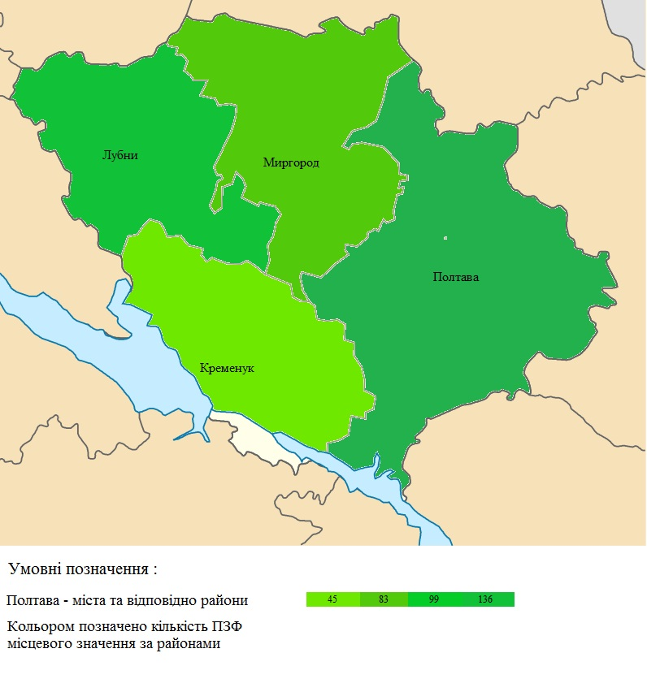
Рис. 2.8. Кількість ПЗФ Полтавської області місцевого значення за районами

Згідно підрахунків, відповідно до нового районування, маємо загальну картину щодо кількості ПЗФ у Полтавськй області загальнодержавного значення: найбільше об’єктів у Кременчуцькому районі - 10, у Лубенському та Полтавському по 8 об’єктів і у Миргородському маємо 4 об’єкти ПЗФ (рис.2.9).
Проаналізувавши динаміку і кількість об’єктів природно-заповідного фонду Полтавської області та провівши їхню оцінку, бачимо, що найвищі показники має Полтавський район із загальною кількістю 144 об’єкти (рис. 2.10). Саме цей район є лідером через велику кількість парків-пам’яток садово-паркового мистецтва, які розташовані у м. Полтава, що дає можливість містянам насолодитися природою. Сприяє цьому і значна площа району та належне відношення місцевих органів управління до охорони природи і збереження об’єктів ПЗФ.

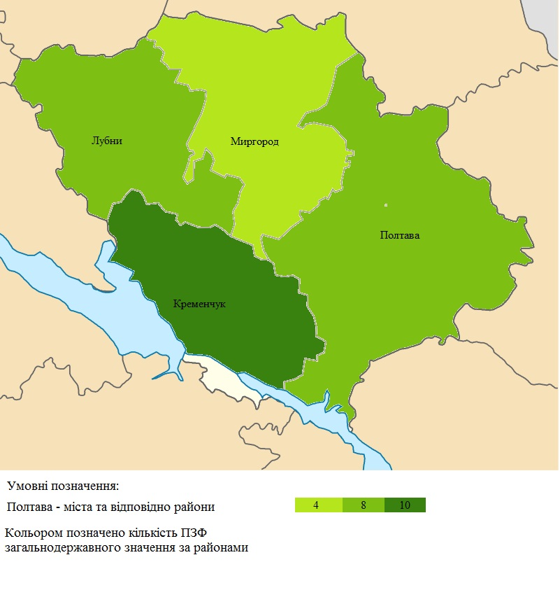
Рис.2.9. Кількість ПЗФ Полтавської області загальнодержавного значення за районами

Далі в порядку спадання розташовані Лубенський, Миргородський і Кременчуцький райони. Кількість територій ПЗФ в цих районах може бути обумовлена природними чинниками і відношенням місцевого управління до важливості охорони територій. Зараз землі активно розорюються і використовуюються в господарстві, тому збільшити кількість об’єктів вже майже не можливо, оскільки всі площі максимально знаходяться в експлуатації.

Рис.2.10. Структура ПЗФ Полтавської області (складено автором)

Найбільш визначними об’єктами ПЗФ в області можна вважати:
Полтавський міський парк — дендропарк, парк-пам'ятка садово-паркового мистецтва зі статусом загальнодержавного значення. Парк розташований у північній частині міста Полтави. Розбудова парку почалася у квітні 1962 р., а у 1990 році парк отримує статус парку-пам'ятки садово-паркового мистецтва загальнодержавного значення. Зараз дендоропарк поділено на ділянки, в яких є різні видові і рекреаційні зони, рослинність і пам’ятки (рис.2.11).
Кожен відвідувач може споглядати унікальні краєвиди, які відкриваються з різних оглядових зон і парку і проходити крізь долини, в яких течуть річечки і бузкові гаї [35].
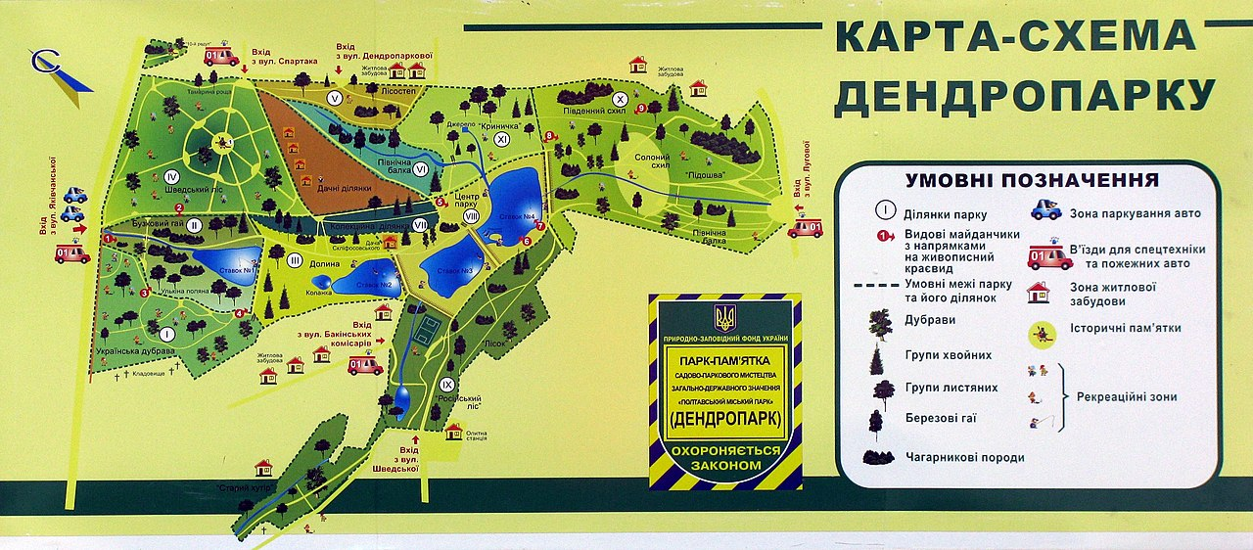
Рис. 2.11. Карта-схема Полтаського дендропарку [35]
Не менш цікавим об’єктом можемо вважати регіональний ландшафтний парк «Диканський», який має площу 12 га і датується 1994 роком створення. До складу паку входять сім природоохоронних об’єктів (Бузковий гай, Парасоцький ліс, Кочубеївські дуби, Писарівщинський лісопарк, Фесенкові горби, Виходи пісковиків і Ялиновий гай) (рис.2.12 ). Також на території є пам’ятки архітектури та археології [40].

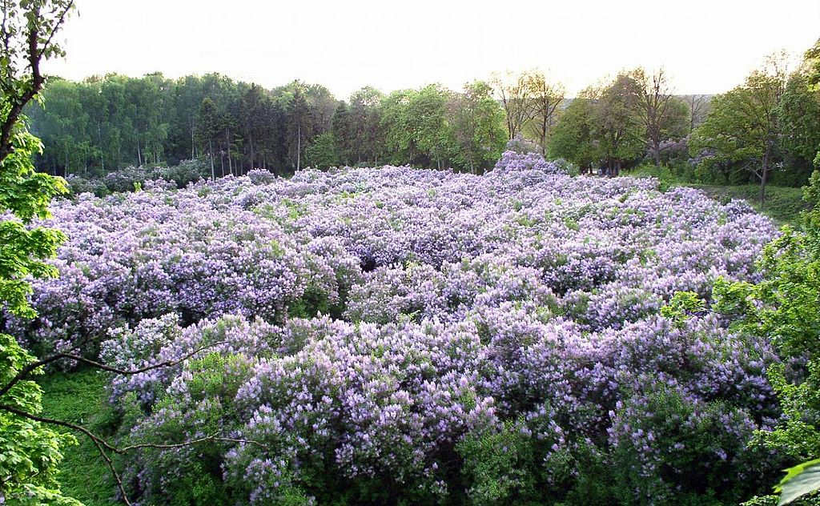
Рис.2.12. Бузковий гай в РЛП «Диканський» [40]

Захоплюючим об’ктом для відвідування є і регіональний ландшафтний парк «Кременчуцькі плавні», площею 5080 га. Зановано парк у 2001 році, він розташований між лівобережною і правобережною частинами міста Кременчука (рис.2.13).
На території РЛП є рідкісні види рослинного і тваринного світу, які занесені до Європейського та Світового Червоних списків, що підкреслює важливість збереження видів. Також є об’єкти, які занесені Червоної книги України. До території парку включено лісові, лучні, водні і прибережно-водні природні комплекси. Ландшафтний заказник «Білецькі плавні» входить до складу парку і має статус загальнодержавного значення [24].

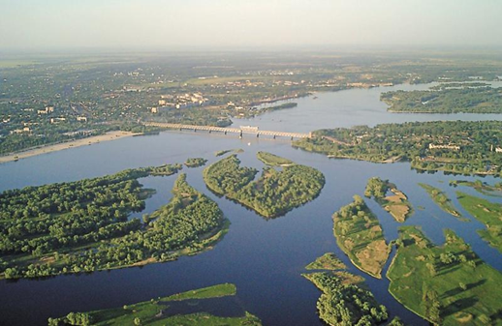
Рис.2.13. Регіональний ландшафтний парк «Кременчуцькі плавні» з висоти пташиного польоту [24]
Рекомендовано відвідати Пирятинський національний парк, площею 12028,42 га, який створено у 2009 році. НПП створено для збереження, відтворення та ефективного використання природних комплексів та об’єктів, які мають особливі екологічні, оздоровчі, історико-культурні, наукові та естетичні значення. На території парку є певна туристична інфраструктура, набуває розвитку сільський зелений туризм, для відвідувачів розроблено туристичний маршрут «До Пирятинських джерел» [32] (рис. 2.14).
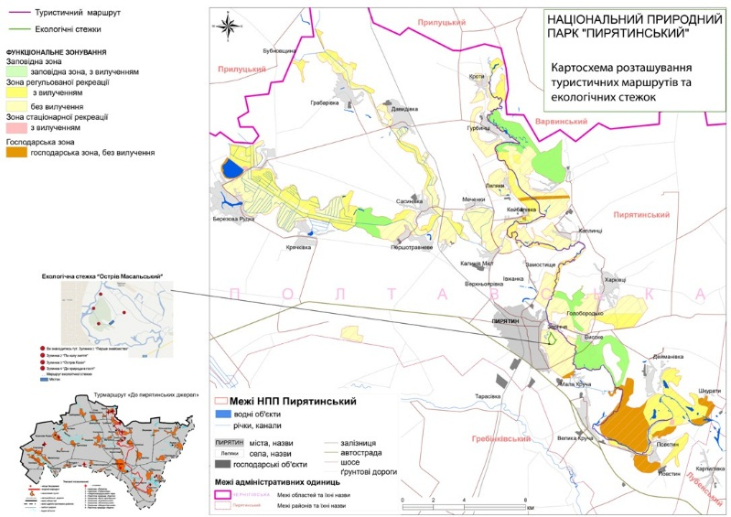
Рис. 2.14. Картосхема НПП «Пирятинського» [32]
Нижньосульський національний природний парк розташований у нижній частині долини р. Сула, на межі Полтавської та Черкаської областей. (Рис.2.15) Парк створений у 2010 році, його площа становить 18635,11 га державної власності, у тому числі 2187,3 га надано йому у постійне користування та 16447, 81 га, без вилучення у землекористувачів, але входять до складу НПП. Парк створено для збереження цінних природно-історико-культурних комплексів Середнього Подніпров’я.
Нижньосульський національний природний парк частково охоплює території ландшафтного заказника загальнодержавного значення «Сульський» та урочища «Парк» Великобірмського лісництва, зі статусом парку-пам’ятки садово-паркового мистецтва загальнодержавного значення [31].

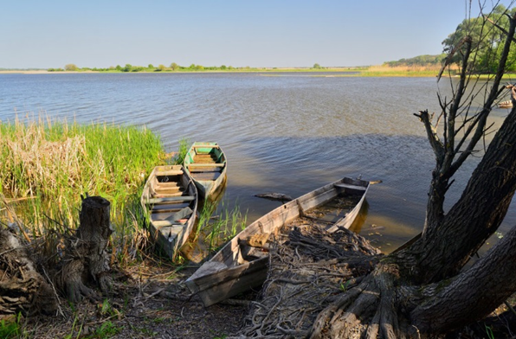
Рис.2.15. НПП «Нижньосульський» [31]

2.3. Суспільно-історичні рекреаційно-туристичні ресурси
Станом на листопад 2020 року на території Полтавської області розміщено 2597 пам’яток і об’єктів культурної спадщини. Із них: у Державному реєстрі нерухомих пам’яток України – 1383 (Національного значення – 95 та місцевого значення – 1288), пам’ятки, узяті на облік відповідно до законодавства, що діяло до набрання чинності Закону України «Про охорону культурної спадщини» – 629, щойно виявлені об’єкти – 585 [34].
Полтавська область є надзвичайно багатою на історико-культурний потенціал. Традиції народних промислів, які зберігаються і передаються з покоління в покоління та багата історична спадщина, зумовлюють різноманітність пам’яток. В області функціонує більше 240 об’єктів історико-культурної спадщини. Особлива роль відводиться музеям, історико-культурним заповідникам, пам’яткам монументального мистецтва, пам’яткам містобудування та архітектури, археологічним пам’яткам та пірамідам. (рис.2.16)
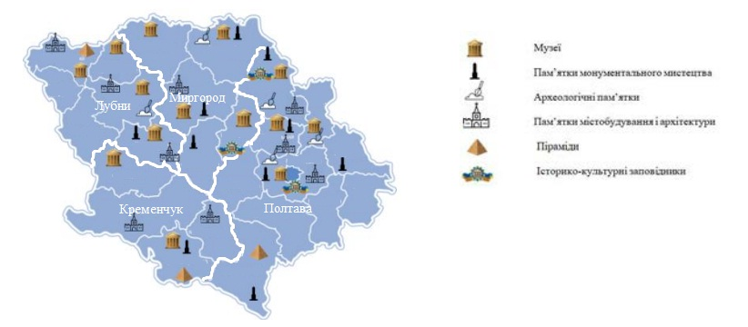
Рис.2.16. Основні історико-культурні об’єкти Полтавщини [10]
Саме історико-культурна спадщина посідає вагоме місце в розвитку туризму і дає основу для розвитку пізнавального виду туризму, який зазнечено пріорітетним у Стратегії розвитку туризму і курортів Полтавської області на 2019-2029 рр. У Стратегії розвитку планується зробити акцент не лише на внутрішніх туристах, але і залучати іноземних.
Вихід на міжнародний ринок дає області можливість донести важливіть об’єктів та залучати кошти до бюджету, розвиваючи бренд регіону та привертаючи увагу.
Постать Г.С. Сковороди може бути цікавою представникам таких країн, як Польща, Австрія, Німеччина та Словаччина.
Італійських туристів може зацікавити особа М. В. Гоголя.
В туристичній діяльності між Україною, Францією та Італією відомою є особистість Марії Башкірцевої.
Туристичним магнітом для гостей-археологів із Шотландії та Франції буде Гінцівська стоянка та Більське городище.
Важливим елементом у відносинах з Болгарією є особистість хана Кубрата.
Дуже активно приїздять Швецькі гості до історико-культурного заповідника «Поле Полтавської битви».
В Полтавській області знаходиться близько двох сотень археологічних пам’яток, які вказують на те, що перші поселення з’явилися близько 20 тисяч років тому. Давні люди проживали на території Полтавщини в період неоліту, епох бронзи і заліза та скіфсько-сарматських часів. Надзвичайно відомим є Більське городище поблизу р. Ворскла, яке датується VII – III ст. до н. е. Археологами було досліджено та виявлено понад тисячу курганів та залишок осель, знайдено знаряддя праці та кераміки. Не менш відомою є Гінцівська стоянка, яка знаходиться поблизу м.Лубни і є найвідомішою пізньопалеолітичною стоянкою первісних людей, навіть на території східної Європи.
Згідно переліку пам’яток культурної спадщини зі статусами національного і місцевого значень Полтавської області, занесених до Державного реєстру нерухомих пам’ток України, можемо зробити групування та визначити насиченість районів області даними об’єктами (рис.2.17).
Після проведеної оцінки насиченості пам’ятками культурної спадщини, можемо зробити висновок, що беззаперечним лідером є Полтавський район, де зазначено найбільшу кількість пам’яток національного і місцевого значень (рис.2.18). За кількістю пам’яток місцевого значення наступне місце відведене Кременчуцькому району (63), але тут взагалі відсутні пам’ятки національного значення. Миргородський та Лубенський райони мають приблизно однакову кількіть (20 та 12 відповідно), але характеризуються їх різною часткою.
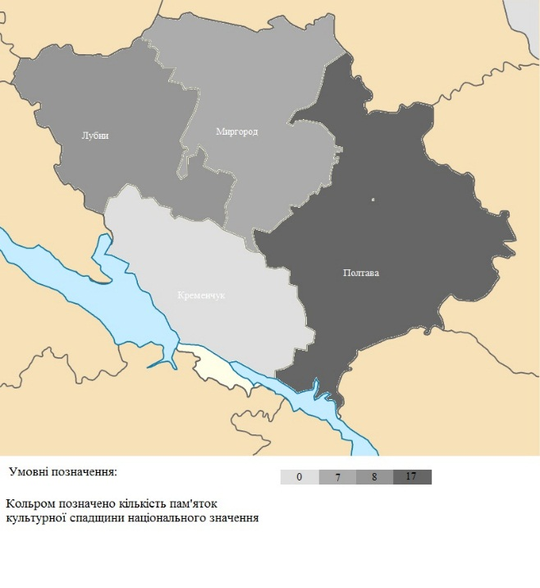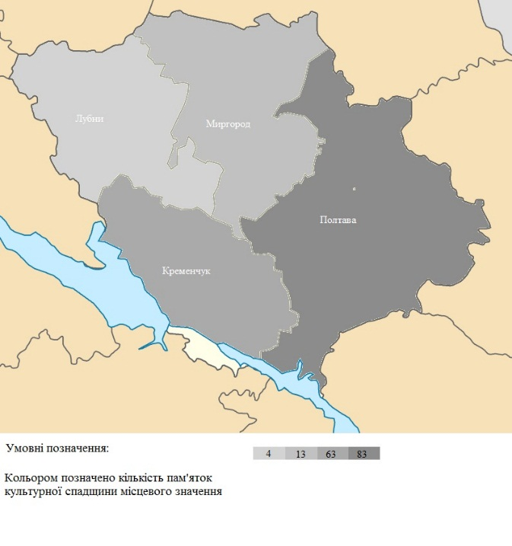
Рис.2.17. Насиченість районів області пам’ятками культурної спадщини

Рис.2.18. Співвідношення пам’яток культурної спадщини Полтавщини, в розрізі районів
На території області знаходяться архітектурні пам’ятки різних стильових напрямків. Найбільше споруд громадського і культового призначення, які будувалися на межі XVIII – XIX ст. Найбільш відомими пам’ятками є: Мгарський Спасо-Преображенський монастир (XVIII ст., розташований біля м. Лубни), Хрестовоздвиженський монастир (XVIII – XIX ст., м. Полтава), Преображенська та Троїцька церкви (с. Великі Сорочинці, смт. Диканька), які є пам’ятками архітектури українського бароко. Миколаївська церква, дзвіниця і тріумфальна арка у садибі Кочубеїв (смт.Диканька) є пам’ятками епохи класицизму. Спорудами цієї епохи є також будівлі у маєтку Муравйових-Апостолів (с. Хомутець), споруди в садибі Закревського (с. Березова Рудка), Троїцька церква (смт. Котельва), Благовіщенська церква (с. Федорівка), та ін. Споруди в архітектурному стилі класицизму можемо спостерігати в м. Кременчук та м. Полтава. Як за приклад архітектурного класицизму, можемо взяти Круглу площу, інститут шляхетних панянок, будинок пожежної команди (м. Полтава). Український національний стиль початку ХХ століття прослідковується в такому об’єкті, як Покровська мурована церква (с. Плішивець, 1906р.). Стиль українського модерну відображено в будинку Полтавського земства, який був збудований впродовж 1902-1908рр. та в соборі Різдва Богородиці (смт. Козельщина).
Згідно статистичних даних, можемо провести оцінку пам’яток архітектури національного значення. Всього в Полтавській області існує 88 об’єктів, серед яких:
Пам’ятки містобудування і архітектури – 62 об’єкта (71% від загальної кількості пам’яток національного значення);
Пам’ятки історії – 8 об’єктів (9%);
Пам’ятки монументального мистецтва – 5 об’єктів (6%);
Пам’ятки археології – 10 об’єктів (11%);
Історико-культурні заповідники – 3 об’єкта (3%) [33] (рис.2.19).
З вилучених даних, можемо оцінити розміщення пам’яток архітектури національного значення за районами:
Полтавський район – 49 об’єктів;
Лубенський район – 25 об’єктів;
Миргородський район – 13 об’єктів;
Кременчуцький район – 1 об’єкт (рис.2.20).
Окреме місце займає місто Полтава, яке характеризується найбільшою концентрацією об’єктів (рис.2.21 ).

Рис.2.19. Структура пам’яток архітектури національного значення
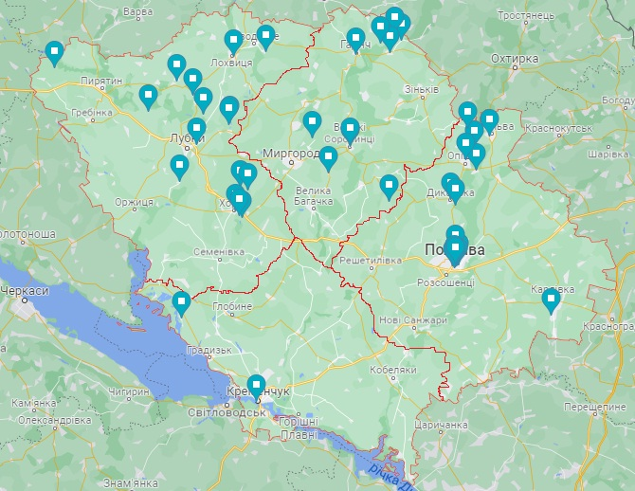
Рис. 2.20. Концентрація пам’яток архітектури національного значення
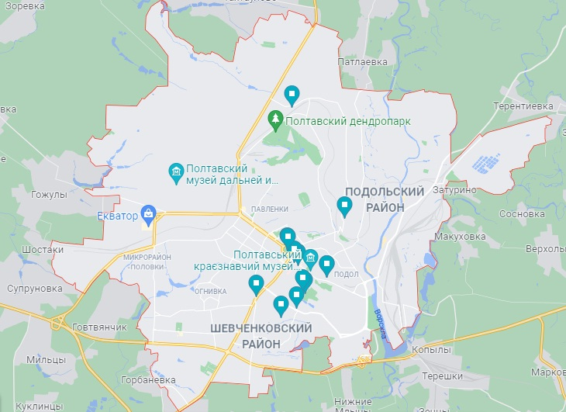
Рис. 2.21. Об’єкти архітектури національного значення в місті Полтава

Як відомо, відповідальність щодо охорони та популяризації історико-культурних пам’яток покладена на музейні господарства. У Полтавській області функціонує 145 музейних установ, 38 з них є комунальними, 106 працюють на громадських засадах і 1 національний. Загальна кількість еспонатів, складає біля 500 тис., які належать Музейному фонду України (рис.2.22)

Рис. 2.22. Структура музейного фонду Полтавської області
Для аналізу було виділено 40 найпопулярніших музеїв, та проаналізовано кількість екскурсій, кількість відвідувачів та кількість днів на рік, впродовж яких працюють музеї [20]. Кількість днів, впродовж яких працюють музеї у 80% проаналізованих об’єктів більша за 200, що вказує на клієнтоорієнтованість та відкритість музеїв для відвідувачів. (рис.2.23) (Додаток Б)

Рис.2.23. Кількість днів, впродовж яких працюють музеї/рік
Серед обраних музеїв було виявлено 5 музеїв-лідерів у кожному пункті та проаналізовано їх більш детально.
За кількістю відвідувачів лідирують:
- Полтавський краєзнавчий музей ім. Василя Кричевського;
- Пирятинський районний краєзнавчий музей;
- Кременчуцька міська художня галерея;
- Картинна галерея Наталії Юзефович в м. Кременчук;
- Державний історико-культурний заповідник Поле Полтавської битви (рис.2.24);

Рис.2.24. Кількість відвідувачів музейних установ, 2020 р.
За кількістю проведених екскурсій лідируючі позиції займають:
- Полтавський краєзнавчий музей ім. Василя Кричевського;
- Державний історико-культурний заповідник «Поле Полтавської битви»;
- Гадяцький історико-краєзнавчий музей;
- Національний музей-заповідник ім. Миколи Гоголя;
- Полтавський літературно-меморіальний музей ім. Івана Котляревського (рис.2.25).

Рис.2.25. Кількість екскурсій, проведена музеями впродовж 2020 р.
Найбільшою концентрацією музеїв володіють Полтавський та Кременчуцький райони. Саме в м. Полтава зосереджені музейні установи, які є найпопулярнішими серед відвідувачів у 2020 році. Окремо для відвідування варто порекомендувати єдиний в Україні спеціалізований етно-мистецький Національний музей-заповідник українського гончарства в м. Опішня, якого на жаль не було в переліку для аналізу. Не варто минати увагою і Національний музей-заповідник в с. Гоголевому, музей українського весілля, Полтавський художній музей, музеї-садиби і літературно-меморіальні музеї І.Котляревського, П.Мирного, В.Короленка, Г.Сковороди, О.Гончара та ін.
Багато музеїв розташовується в центрах сільського туризму. 58,5% проаналізованих об’єктів розташовано долиною річки Ворскла. Об’єкти: готель «Фортеця», пансіонат «Сьоме небо», садиба «Щаслива оселя» розташовані у смт. Котельва та м. Кобеляки. Домінуючими центрами сільського туризму є Опішнянський (рис.2.25), Диканський та Ново-Санжарський (рис. 2.26) [54]. Меморіальний музей-садиба гончарської родини Пошивайлів є головним елементом у Опішнянському центрі туризму. Подружжя гончарів Явдоха і Гаврило створили перший музей кераміки в Україні на початку 1970-х років.
Етносадиба-музей «Лялина Світлиця» в Опішні пропонує туристам автентичний борщ з печі, який має близько 100 різновидів під час щорічного етнофестивалю «Борщик у глиняному горщику». Отже, етнокультурний туризм є головною спеціалізацією Опішнянського центру туризму.
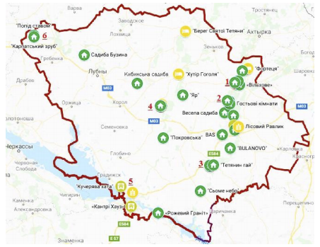

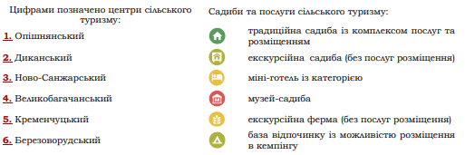

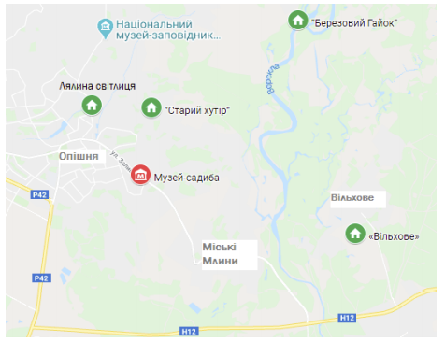
Рис. 2.25. Опішнянський центр сільського туризму [54]

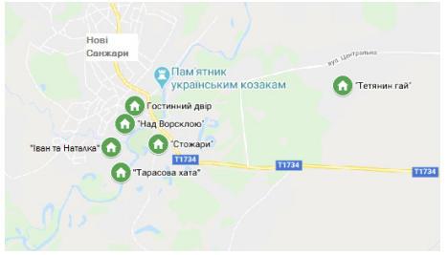
Рис. 2.26. Ново-Санжарський центр сільського туризму [54]
Після проведеного аналізу садиб сільського туризму, можемо дійти висновку, що вони розташовані вздовж великох річок, як Ворскла, Псел та Сула і внаслідок цього мають меридіональний напрямок.
Важливими елементами суспільно-історичних ресурсів є заходи, які відображають колорит регіону, етнічні традиції та гуляння: фестивалі, ярмарки, виставки, конкурси. Окрім візитівки Полтавщини – Сорочинського ярмарку, можемо згадати не менш цікаві заходи, як фестиваль «В гостях у Гоголя» в м. Полтава, «Полтавська галушка», рок-фестиваль «Мазепа-фест», відомий фольклорний фестиваль в м. Комсомольськ під назвою «Калинове літо на Дніпрі», у відомому центрі килимарства з нетерпінням чекають фестиваль «Решетилівська весна», День Європи, «Гелон-Фест», «Меридіан», «Відпочивайте на Полтавщині».

2.4. Інфраструктурні рекреаційно-туристичні ресурси
Протягом 2019 року, за даними статистики Полтавську область відвідали 36 847 туристів. На думку експертів, дані можуть бути не повними, адже звіти рахують тільки тих туристів, які зверталися до туристичних організацій. Згідно даних, які надано Департаментом культури і туризму в Полтавській області, то протягом 1 півріччя 2019 року у регіоні побувало 2 305 800 осіб, з них – 2700 – були іноземними туристами. Як можемо побачити з рисунку 2.27, туризм в Полтавській області не оминули події 2014 року, хоча після 2015 року туристичні потоки мали тенденцію до збільшення, та повернутися до найвищих показників область не змогла, через вплив карантинних обмежень. На жаль, туристів, які відвідують регіон самостійно або через послуги інших туристичних фірм не фіксують та не враховують до звітів [47].

Рис. 2.27. Туристичні потоки Полтавської області за 2010-2019рр.

Дані офіційні показники туристичних потоків, які наведено у таблиці нижче, відображають прибуття за останні 9 років іноземних туристів, внутрішніх та громадян України, які виїжджали за кордон. Більш детальні дослідження та спостереження в цій площині не проводять.

Таблиця 2.1
Туристичні потоки Полтавської області
Роки | Кількість туристів,  обслугованих  туроператорами та  турагентами | Із загальної кількості туристів:
 |  | Іноземні  Туристи | Туристи-громадяни України, які  виїжджали за кордон | Внутрішні  Туристи
2010 | 43049 | 636 | 15994 | 26419
2011 | 26887 | 389 | 11682 | 14816
2012 | 27895 | 165 | 14565 | 13165
2013 | 20125 | 119 | 16228 | 3778
2014 | 12947 | 87 | 11476 | 1384
2015 | 9497 | 95 | 8811 | 591
2016 | 14608 | 207 | 13576 | 825
2017 | 19032 | 175 | 17884 | 973
2018 | 32007 | 1491 | 28392 | 2124
2019 | 36847 | 80 | 35739 | 1028

Щодо транспорту, то в Полтавській області можна використовувати будь-який (крім морського) вид транспорту (рисунок 2.28). Розрізняють такі види: залізничний, автомобільний, річковий, трубопровідний, повітряний. Головним видом транспорту в місті є автомобільний, далі в порядку спадання розташовані електричний та залізничний види транспорту [49].
Територію області перетинає чотири залізничні магістралі, відстань найбільш віддаленого населеного пунку не перевищує 50 км від залізниці. Залізничні вузли розташовані в містах Кременчук і Полтава. Важливими центрами є Лубни, Гребінка, Полтава, Миргород [49].
Розвиненим є автомобільний транспорт, загальна протяжність доріг складає 1857,4 км, з них доріг доріг державного значення 890,9 км. Протяжність доріг місцевого значення досить висока, що дає можливість області займати четверте місце в Україні, щільність доріг регіону також вище середньої. На сьогодні, в області активно будуються нові дороги та мости і створюються умови для розвитку автомобільного способу пересування, в тому числі, в туристичних цілях.
Річковий та авіаційний транспорт не отримали великого розвитку, але існують локальні туристичні атракції з використанням вказаних видів переміщення. Найголовнішими судноплавними річками є Дніпро, Сула та Ворскла. Популярності набули водні види туризму, також організовуються водні туристичні маршрути по НПП «Нижньосульський». Авіаційні види транспорту в області присутні, але вони використовуються в народному господарсті. Бажаючі можуть лише відвідати музей дальньої і стратегічної авіації в м. Полтава [49].
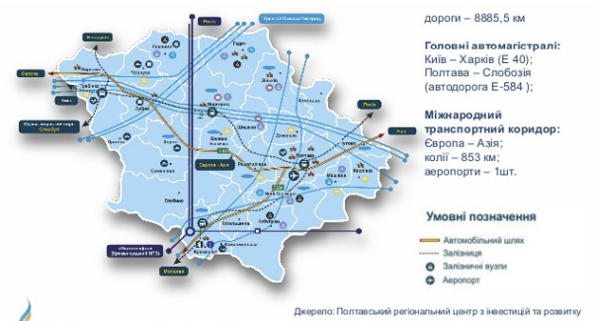
Рис. 2.28. Транспортна інфраструктура Полтавщини [36]
Згідно інформарції Департаменту культури і туризму, станом на 01.11.2018 р., в області налічується 79 готелів, номерний фонд яких складає 900 номерів. За експертними оцінками, близько 3500 місць розміщення можуть запропонувати власники приватних осель, але як правило, ці дані не фіксуються і оренда житла відбувається без оплати податків та оформлення документів. За номерним фондом лідером є готель «Турист» у місті Полтава, який має 168 номерів. DREAM Hostels – представник міжнародної готельної мережі. В розрізі районів, найбільшою кількістю закладів розміщення володіє Полтавський, далі Миргородський, Кременчуцький та Лубенський райони. Саме такий розподіл можу бути пов’язаний з тим, що найбільше туристів приїздить до обласного центру, тому логічно, що закладів розміщення буде найбільше. У Миргородському районі це пов’язано із розвитком санаторно-курортного господарства і туризму на їх основі, тому концентрація закладів більша, ніж у Кременчуцькому та Лубенському районах [18] (рис.2.29).
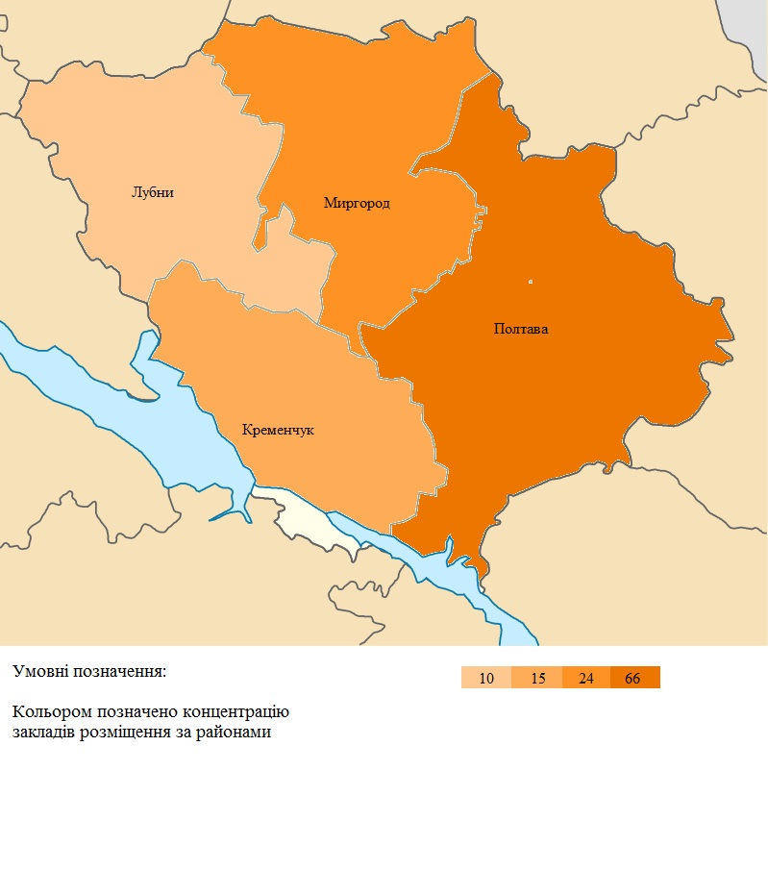
Рис.2.29. Заклади розміщення Полтавської області, в розрізі районів
В області зареєстровано близько 219 суб’єктів підприємницької діяльності, це юридичні та фізичні особи, які здійснюють діяльність з надання послуг громадського харчування (ресторани, кафе, бари тощо). З них максимум 30% можна віднести до тих, хто має високий рівень якості обслуговування і може вважатися пріоритетним для туристичних послуг.
У розрізі районів, найбільша кількість закладів громадського харчування знаходиться в Полтавському районі, далі Кременчуцький, Лубенський та Миргородський. Кількість закладів харчування відповідіє кількості населення за районами, що задовольняє потреби місцевих жителів та туристів [19] (рис.2.30).
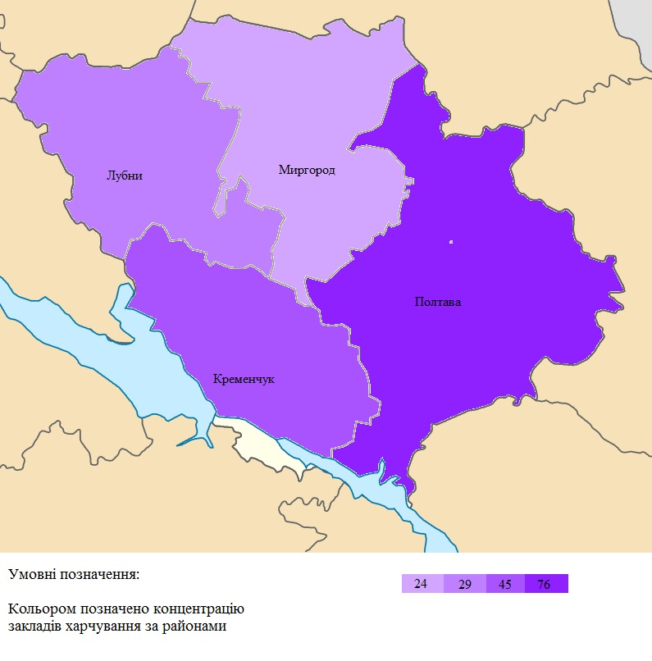
Рис.2.30. Заклади харчування Полтавської області, в розрізі районів
Аналіз ринку ресторанних і готельних послуг Полтавської області також показав стійку тенденцію до зменшення чисельності об’єктів ресторанного та готельного господарства. Така ситуація значною мірою зумовлена укрупненням об’єктів, збільшенням їх пропускної спроможності та поліпшенням якісних характеристик обслуговування, проте не меншу роль відіграло зменшення чисельності потенційних споживачів через скорочення наявного населення та послаблення їх купівельної спроможності. Варто також зазначити, що певна кількість закладів ресторанного і готельного господарства в регіоні не змогла відновити свою роботу влітку 2020 р. через карантинні обмеження.
За допомогою графіку (рис.2.31), можемо порівняти насиченість районів закладами розміщення та харчування. Після проведеної оцінки ще варто додати складну економічну та політичну ситуацію в країні, інфляцію, падіння платоспроможності населення, масштабні бюрократичні перешкоди, недосконалість державних механізмів регулювання туристичної індустрії та карантинні обмеження, зумовлені пандемією COVID-19, що на тривалий період практично зупинили не лише вітчизняну, а й світову туристичну індустрію.

Рис.2.31. Концентрація закладів розміщення і харчування
В області функціонує 16 спеціалізованих закладів відпочинку. Крім того, функціонує 12 санаторіїв, 782 дитячих оздоровчих закладів, 12 баз активного відпочинку, 15 туристично-інформаційних центрів. Остання інформація публікувалася у 2017 році.
Курорти Полтавської області представлені санаторно-курортними закладами м. Миргород, а саме чотири санаторії «Миргород», «Полтава», «Хорол» та «Березовий гай», що входять до складу об’єднання «Миргородкурорт». Ці санаторно-лікувальні заклади розташовані на березі річки Хорол у місті Миргород. Щороку кількість відпочиваючих складає понад 70 тисяч людей, які приїздять із 30 країн.
Відомі санаторії є і в районних центрах Нових Санжар та Великої Багачки, які розташовані на берегах річок Ворскла та Псел.
Згідно таблиці 2.2 можемо відслідкувати динаміку кількості санаторно-курортних закладів, бачимо, що відбулось зменшення кількості ліжок у санаторіях і пансіонатах з лікуванням, також у санаторіях-профілакторіях та пансіонатах відпочинку, проти кількість баз та закладів відпочинку зросла.

Таблиця 2.2
Санаторно-курортні та оздоровчі заклади
Роки | Санаторії та  пансіонати з  лікуванням |  | Санаторії-  профілакторії |  | Будинки і пансіонати  відпочинку |  | Бази та інші заклади  відпочинку
 | всього | у них  ліжок,  тис. | всього | у них  ліжок,  тис. | всього | у них місць,  тис. | всього | у них  місць, тис.
2010 | 13 | 3.7 | 7 | 0.4 | 2 | 0.4 | 7 | 0.5
2011 | 13 | 3.7 | 6 | 0,4 | 2 | 0.4 | 7 | 0.6
2012 | 13 | 3.7 | 5 | 0,4 | 1 | - | 10 | 0.6
2013 | 13 | 3.7 | 5 | 0.4 | 1 | - | 11 | 0.7
2014 | 13 | 3.7 | 5 | 0,4 | 1 | - | 11 | 0.7
2015 | 13 | 3.7 | 2 | 0,3 | 1 | - | 12 | 0.7
2016 | 13 | 3.5 | 2 | 0.3 | - | - | 13 | 0.8
2017 | 13 | 3.4 | 2 | 0,3 | - | - | 12 | 0.8 1
Складено автором за матеріалами: [42]
Найбільше санаторно-курортних господарств знаходиться у Миргородському та Полтавському районах, що пов'язнано із заляганням родовищ мінеральних вод (рис.2.32).
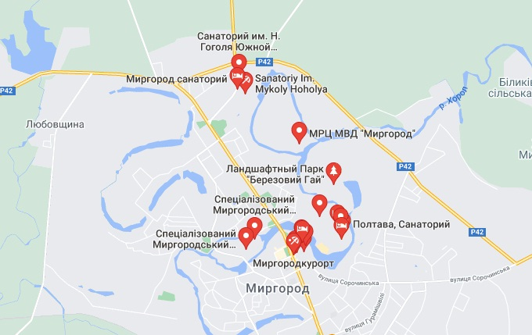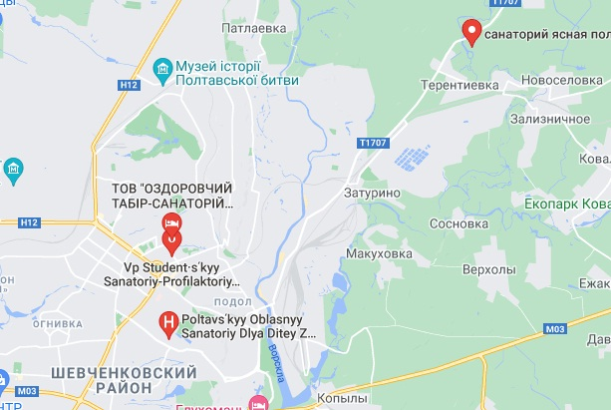
Рис.2.32. Концентрація санаторно-курортних господарств у Миргородському та Полтавському районах.

2.5. Оцінка туристичного потенціалу Полтавщини
Для того, щоб дізнатися відношення населення до туристичних ресурсів регіону і задля популяризації краю, було проведено анкетування, в якому взяло участь 73 респонденти. Вік опитуваних коливався від 14 до 62 років, що дозволило охопити всі вікові категорії, які можуть цікавитися туризмом. У ході проведення опитування, намагалися залучити не лише місцевих жителів, а і населення з інших областей, щоб охопити більшу кількість думок, в результаті 68,5% були жителями Полтавського регіону, решта 31,5% проживали в іншій області (рис.2.33).
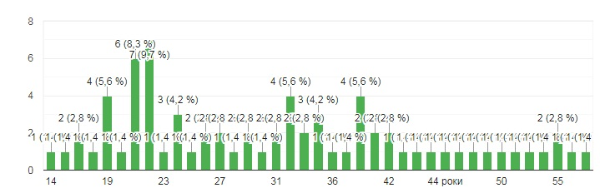
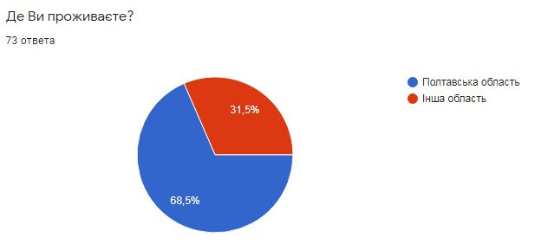
Рис.2.33. Структура розселення та віку респондентів
Метою опитування було більш детальне вивчення відношення до рекреаційно-туристичних ресурсів Полтащини, її розвитку і загальних чинників, які можуть впливати на туристичні потоки.
Провівши оцінку результатів анкетування, можемо спостерігати цікаві висновки:
- 95,9% респондентів вказують, що люблять подорожувати;
- з них 71,2% віддають перевагу подорожам Україною, 16,4% подорожам по області, в якій проживають і 12,3% обирають подорожі за кордоном;
- також цікавим фактом є те, що 72,6% опитаних полюбляють активний відпочинок, решта ж 27,4% вважають пріорітетним пасивний вид туризму (рис.2.34)
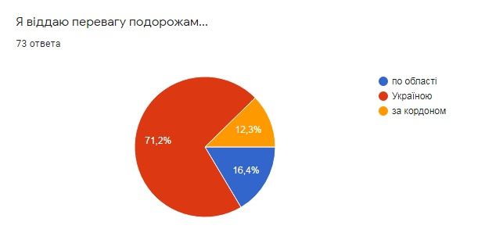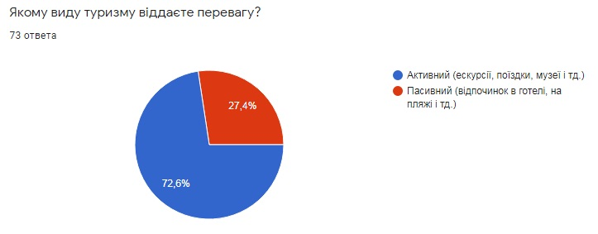
Рис.2.34. Переваги респондентів
Після цих запитань ми зробили загальні висновки і виявили спроможність, бажання та потенціал опитаних у туристичних подорожах. Після загальних питань респондентам було запропоновано питання щодо туристичного потенціалу Полтавської області. 84,9% опитаних вважають, що Полтавська область є цікавою та різноманітною в туристичному плані, але туристична інфраструктура в ній розвинена не достатньо, так стверджують 78,1% (рис.2.35)
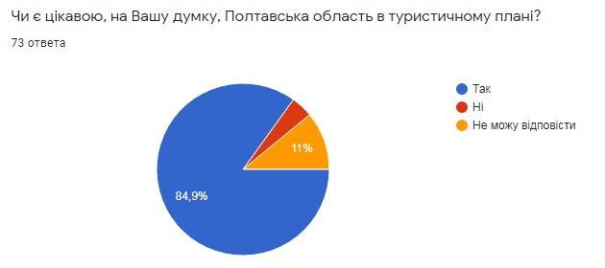
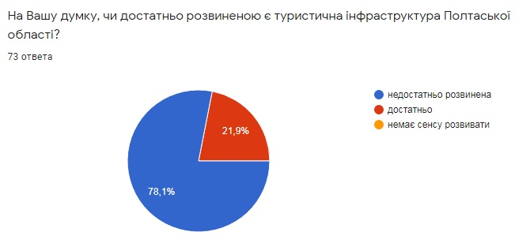
Рис.2.35. Думки опитаних, щодо туризму Полтавщини
Достатня кількість людей вважає, що могла би подорожувати більше, але деякі фактори їх стримують. Найголовнішим стримуючим фактором є недостатня кількість фінансових ресурсів, так вважають 84,7% опитаних. Другорядними факторами, які впливають на розвиток туризму є недостатньо розвинена інфраструктура, погані дороги та відсутність ціких об'єктів для відвідування (рис.2.36)
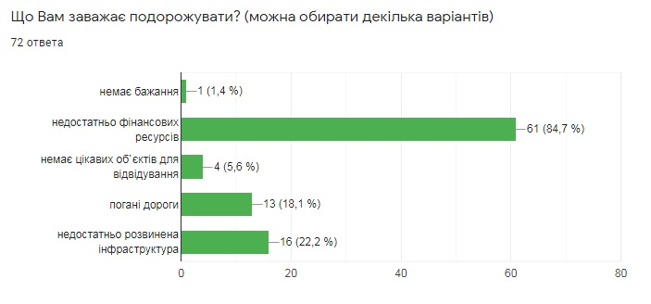
Рис.2.36. Причини відмови в туристичній діяльності
Також, респонденти вважають, що для того, щоб залучити більшу кількість туристів потрібно оновити та збудувати нові дороги, попіклуватися про туристів і створити місця зупинки великих автобусів та відповідних об'єктів біля них (вбиралень, місць розміщення та харчування туристів). Продумати потрібно і розваги для відвідувачів, створити місцеву колоритну та неповторну атмосферу, удосконалити туристичні об'єкти та зробити їх більш цікавими для огляду, можливо, створити власний туристичний бренд (рис.2.37)
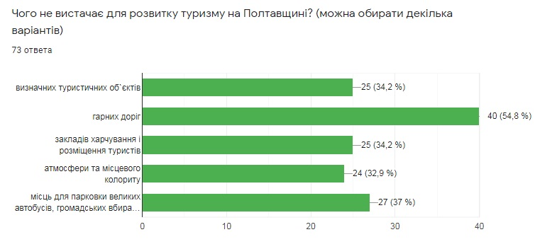
Рис.2.37. Опитування щодо туристичних ресурсів Полтавщини
Провівши оцінку туристично-рекреаційних ресурсів Полтавщини, можемо у балах оцінити туристичний рівень розвитку кожного з районів і визначити їх сильні та слабкі сторони. Оцінка проведена в балах від 1 до 4, де 1 - найгірша ситуація в області, а 4 – найкраща.
Таблиця 2.3
Оцінка рекреаційного потенціалу Полтавської області, в балах [15]
Район | Природно-геогр. | Природно-антроп. | Суспільно-істор. | Інфраструктурні | Інтегральна оцінка | Площа, км² | К-ть населення, осіб
Кременчуцький | 2 | 1 | 2 | 3 | 8 | 6106.1 | 396 055
Лубенський | 1 | 3 | 1 | 1 | 6 | 5487.8 | 190 138
Миргородський | 3 | 2 | 3 | 2 | 10 | 6295.5 | 204 873
Полтавський | 4 | 4 | 4 | 4 | 16 | 10858.6 | 595 013

Згідно балів, які маємо після проведеного аналізу, сміливо можемо вважати, що найбільший рекреаційний потенціал має Полтавський район, він лідирує за всіма показниками і є найбільш привабливим для туриста. На його лідируючі позиції впливають багато факторів, які вже було описано в роботі. Значний потенціал має і Миргородський район, в якому є гарні природні передумови в розвитку санаторно-курортних господарств та інших видів туризму. Менш насиченим в цьому плані є Кременчуцький район, де найменше природно-антропогенних ресурсів і не велика частка суспільно-історичних. Найменш розвиненим в туристичній сфері виявився Лубенський район, де найменша площа і кількість населення відповідно, тут є найменша концентрація суспільно- історичних та інфраструктурних ресурсів та найменш сприятливі по області природно-географічні чинники.

Висновки до розділу 2
На території області практично всі природні ресурси можуть сприяти розвитку рекреації і туризму. Згідно до шкали оцінки рельєфу, область є сприятливою для рекреації та туризму. Кліматичні умови області (м’яка зима і тепле літо) також сприяють розвитку туризму і дозволяють спостерігати за різними типами ландшафтів в різних природних умовах. Річкова мережа помірно розвинута, але задовольняє потреби населення і дає природні передумови для водних видів туризму і змагань. Найродючіші в країні грунти – чорноземи, які займають 92% області також можуть сприяти розвитку рекреації, завдяки ним, можливе вирощування різних овочів і культур в садибах зеленого туризму, можливі екскурсійні маршрути до фермерів, які використовують ці землі для сільського господарства, таким чином можливе просування власної марки і туристичного бізнесу. Різнобарвний рослинний і тваринний світ створює передумови для розвитку природно-антропогенних видів туризму, наявність мінеральних вод дає передумови для виникнення санаторно-курортних господарств.
В області нараховуєтьмя 393 одиниці територій та об’єктів ПЗФ, які розподілено по території не рівномірно. Найбільша їх кількість знаходиться на території Полтавського району, що може бути пов’язано з найбільною площею данного району і розумінням органів управління важливості охорони цих територій. Проаналізувавши динаміку, бачимо, що кількість ПЗФ не змешується, що можемо вважати, як позитивне явище. Всі об’кти ПЗФ включають рідкісні види флори і фауни, а місцеві ландшафти будуть приносити насолоду відвідувачам і зроблять їх ближче до природи.
Саме історико-культурна спадщина посідає вагоме місце в розвитку туризму і дає основу для розвитку пізнавального виду туризму. Станом на листопад 2020 року на території Полтавської області розміщено 2597 пам’яток і об’єктів культурної спадщини. В області функціонує більше 240 об’єктів історико-культурної спадщини. Особлива роль відводиться музеям, історико-культурним заповідникам, пам’яткам монументального мистецтва, пам’яткам містобудування та архітектури, археологічним пам’яткам та пірамідам. В розрізі районів – найбільшими ресурсами володіє Полтавський.
Згідно інформації Департаменту культури і туризму, станом на 01.11.2018 р., в області нараховується 79 закладів розміщення, з номерним фондом понад 900 номерів. В розрізі районів, найбільшою кількістю закладів розміщення володіє Полтавський, далі Миргородський, Кременчуцький та Лубенський райони. В області зареєстровано близько 219 суб’єктів підприємницької діяльності, це юридичні та фізичні особи, які здійснюють діяльність з надання послуг громадського харчування. В регіоні функціонує 16 спеціалізованих закладів відпочинку. Крім того, налічується 12 санаторіїв, 782 дитячих оздоровчих закладів, 12 баз активного відпочинку, 15 туристично-інформаційних центрів.
Важливим фактором є оцінка туристичного потенціалу області населенням. У роботі проведено анкетування, у якому взяло участь 73 особи, віком від 14 до 62 років з різних регіонів країни. Респонденти вважають, що Полтавщина є цікавим та перспективним регіоном (такої думки дотримались 84,9% опитаних), але туристична інфраструктура в області розвинена не достатньо (так вважають 78,1%). Для створення комфортних умов подорожуючим потрібно вдосконалити автомобільні дороги (це думка 54,8% опитаних), створити місця зупинки великих автобусів та відповідних об'єктів біля них (37%), попіклуватися про достатню кількість закладів розміщення та харчування і про наявність визначних туристичних об’єктів (по 34,2%), взяти до уваги розвиток автентичної атмосфери та колориту (32,9%).
Згідно оцінки рекреаційно-туристичного потенціалу, проведеної у роботі, найбільший рекреаційний потенціал має Полтавський район, який набрав 16 балів, він лідирує за всіма показниками і є найбільш привабливим для туриста. В порядку спадання розташовані: Миргородський район – 10 балів, Кременчуцький – 8 балів, Лубенський – 6 балів.

РОЗДІЛ 3. ПРОБЛЕМИ, ПЕРСПЕКТИВИ ТА РАЦІОНАЛЬНЕ ВИКОРИСТАННЯ ТУРИСТИЧНИХ РЕСУРСІВ ПОЛТАВЩИНИ

3.1. Проблеми та перспективи розвитку туристичних ресурсів
Хоча програми розвитку туризму реалізуються, галузь також фінансується з бюджетів міст/районів та області, але кількість спеціалістів у цій сфері все ще невелика. В результаті в області розроблено та використовується 20 офіційних туристичних маршрутів, проте культурна мережа області наразі налічує 1738 установ та закладів. Розвиток туризму в області відбувається за планом Комплексної програми розвитку культури Полтавської області на 2018-2020 роки та Програми збереження, вивчення та популяризації Більського городища на період 2018-2022 років. Ці програми затверджено рішенням Полтавської обласної ради від 22 грудня 2017 року № 584. З усіх рівнів бюджету на фінансування галузі виділено 628411,0 тис. грн. [37].
У поточному році на організацію і проведення культурно-мистецьких заходів з бюджету області виділено суму, яка у 3,2 рази перевищує минулі фінансування, а саме - 6612,3 тис. грн.
З 2020 року підготовлено проекти установчих документів і в Кабінеті Міністрів України розглянуто питання про створення в Решетилівці Всеукраїнського центру вишивки та килимарства, який надає підтримку ремісництву та народним умільцям, що в свою чергу стане ще одним кроком до підтримки стану туристичної інфраструктури в регіоні. Органи місцевого самоврядування й надалі активно підтримуватимуть культурні ініціативи в регіоні [37].
Маючи на меті визначення головних факторів впливу і формулювання шляхів розвитку туристичної галузі регіону, було проведено SWOT-аналіз. За результатами можемо зробити висновоки, що область має всі умови, щоб бути могутнім туристичним центром. В перспективі, саме туризм має бути одним з основних джерел наповнення бюджету і сприяти розвитку.
Але в той же час для активізації туристичних потоків в області потрібно залучати інвестиції в туристичну інфраструктуру, підтримувати та реставрувати пам’ятки історії та культури, займатися створенням нових маршрутів. Місцеве керівництво готове надати організаційну та фінансову підтримку тим напрямкам, які мають бажання до розвитку туризму. Важливим елементом є створення рекламних продуктів та заходів, які будуть сприяти розвитку туристичного бренду.
Туристична сфера не можлива без самих подорожуючих, тобто туристів, агенств які можуть організувати ці подорожі та державних організацій, які керують механізмами. Для того, що налагодити зв’язок між різними суб’єктами туристичної діяльності потрібно працювати над налаштуванням механізму туристичної діяльності на законодавчому рівні.
У сучасних умовах в Україні активізуються правові механізми державного регулювання туристичної сфери, запроваджуються нові закони, вносяться зміни в існуючі акти, вносять корективи у положення законодавства в туристичній сфері. Перш за все, правовою основою є Конституція України.
На нинішньому етапі Кабінет Міністрів затвердив Стратегію розвитку туризму та курортів до 2026 року. ЇЇ основні цілі: реалізація заходів щодо підтримки розвитку туристичної галузі, забезпечення відповідного рівня координації та співробітництва, що позитивно впливатиме на раціональне використання туристичних ресурсів і буде давати можливість оптимізації витрат з бюджету; об’єднання можливосте держави, органів місцевого самоврядування та бізнесменів задля популяризації Полтавщини; відповідність законодавства з Європейськими стандартами, дотримання норм і правил, зазначених у стратегіях для розвитку туристичного бізнесу [38].

3.2. Організація екологічного туру Полтавщиною
На основі дослідницької та наукової роботи, я пропоную створений маршрут екологічного туризму «Стежками В.Г.Короленка». Мета маршруту полягає у проведенні аналізу ПЗФ смт. Шишаки, Полтавської обл. Туристи можуть споглядати на рідкісні види рослин, що занесені до Червоної книги України. Також, мною розроблено маршрутну карту (рис. 3.1). Цей тур містить заказники, як об’єкти ПЗФ, серед яких мають статус місцевого значення Величківський та Воскобійницький, а Короленкова дача має статус загальнодержавного значення.
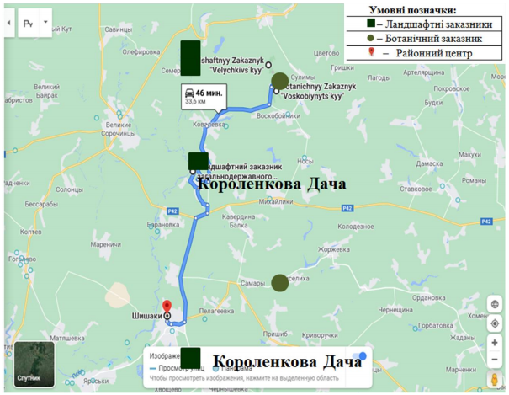
Рис. 3.1. Екологічний маршрут «Стежками В. Г. Короленка» смт. Шишаки, Полтавської області, складено автором
Зупинимося і розберемо вказані об'єкти більш детально. Ландшафтний заказник «Величківський», площею 54,7 га. Статус заказника закріплено з 1999 року. Головною метою є охорона природних комплексів та їх популяризація у долині р. Величкова. На території є види рослин, які занесено до Червоної книги України [25].
Ботанічний заказник «Воскобійницький». Статус заказника встановлено також у 1999 році згідно рішення обласної ради. Заказник розташований біля с. Величкове і займає площу у 52,4 га. Раніше, обидва заказники носили одну назву урочище «Косюрино», і репрезентували ландшафти лісостепу із зональними екосистемами. Саме цей статус забезпечував заповідний режим. У сучасному світі, заповідні урочища почали заважати діяльності аграріїв та фермерським господарствам, тому було прийнято рішення поділу на ландшафтний та ботанічний заказник, відповідно площі об'єктів також було зменшено. Проблемою постало збереження унікальних залишків степу, який було винищено випасом худоби [25].
Ландшафтний заказник «Короленкова Дача» зі статусом загальнодержавного значення. Заказник створено у 1996 році, він займає площу 112,8 га та розташовується біля с. Покровське та с. Малий Перевіз. Метою створення є охорона і збереження унікальних природних комплексів річки Псел [23].
Тут збереглися природні ландшафти дібров і степових ділянок у поєднанні з луками, озерами і болотами річкової заплави. На території «Короленкової дачі» росте велика кількість рідкісних рослин, які занесені до Червоної книги України: сальвінія плаваюча, ковила волосиста, тюльпан дібровний. В межах заказника живуть такі птахи, як лелека чорний, гоголь, сірий журавель, карликовий орел та ін. Із ссавців спостерігали горностая і річкову видру. Також туристів може зацікавити те, що на хуторі Хатки, біля села Покровська, зберігся двоповерховий дерев’яний будинок, де жив і працював Володимир Короленко. Садибу письменника відреставрували до 150-річчя від дня народження.
Загальна відстань складає 32,3 км. Якщо рухатися від центру селища Шишаки до вказаних пунктів. Дистанція від заказника «Короленкова Дача» до заказника «Воскобійницький» складає 15,9 км, турист рухаючись пішим ходом витратить 3 год. 16 хв, якщо буде рухатися автомобілем, то час на дорогу складе 23 хвилини. Дистанція від заказника «Воскобійницький» до ландшафтного заказника «Величківський» складає 800 м., дану відстань можна подолати пішим ходом за 10 хвилин, а автомобілем за 2 хвилини. Додатково організувати ознайомлення з маршрутом можна використовуючи велосипеди, та влаштовувати велотури по вказаним об’єктам.
Кластер «На Полтавщину до витоків М.В.Гоголя» об’єднав 2 райони області, дотичні до біографії М.В.Гоголя: Полтавський і Миргородський, та міста – Полтава, Миргород, де є об’єкти показу: заклади культури, культові споруди, визначні місця що стосуються життєвого та творчого шляху письменника, тощо. Для підтримки вказаних районів і міст здійснена розбудова інфраструктури та упорядкування територій, розроблено туристичний маршрут «Гоголівські місця Полтавщини».
В основу розробленої концепції кластеру покладено інноваційні напрацювання в галузі розвитку туристичної індустрії та передовий досвід з питань планування регіонального розвитку. Основна мета кластеру – зосередитися на питаннях, що стосуються розвитку туризму, який має стати прибутковою галуззю. Такі інноваційні технології сприяють успішній реалізації проекту щодо створення якісного туристичного продукту, його рекламування та продажу на туристичних ринках різних рівнів (державних та закордонних), що, в свою чергу, сприяє подальшому розвитку регіону.
До маршруту, який є одним із найпопулярніших в області та знаний в Україні і за її межами, включено етноцентри у селі Великі Сорочинці, м. Миргород, смт. Решетилівка (рис. 3.2, 3.3).
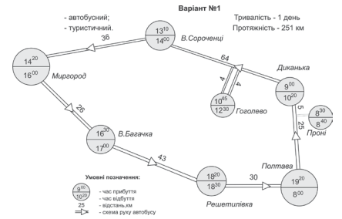

Рис. 3.2 Схема маршруту за варіантом 1 [складено автором]

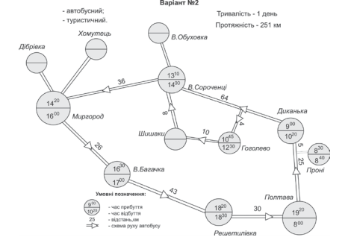

Рис. 3.3 Схема маршруту за варіантом 2 [складено автором]

Висновки до розділу 3
Для активізації туристичних потоків в регіоні необхідно залучати інвестиції в інфраструктуру, підтримувати та реставрувати пам’ятки історії та культури, створювати нові цікаві маршрути. Для того, щоб змінити негативний імідж України загалом, і Полтавської області зокрема в рекреаційному плані, необхідно розробити ряд рекламних та заохочувальних заходів для створення нового іміджу, який би сприяв відкриттю нових туристичних можливостей. З цією метою розроблено екологічний тур по Полтавській області «Стежками В.Г.Короленка».

ВИСНОВКИ
Ґрунтовні дослідження наукових робіт дають широкі можливості вивчення обраної теми. Аналіз основних термінів та робіт попередників сприяв появі методики дослідження та розробленню класифікації ресурсів, на основі якої здійснено їх оцінку. Для аналізу й оцінки рекреаційних ресурсів використовують методи: порівняльно-географічний, бальної оцінки, літературний, статистичний, картографічний, збору теоретичної інформації та ін.
Сприятливі кліматичні умови, розвинена річкова мережа, чисельні водоймища які поєднуються з мальовничими краєвидами і джерелами мінеральних вод сприяють туристичній діяльності в області. Згідно до шкали оцінки рельєфу, область є сприятливою для рекреації та туризму. Кліматичні умови області (м’яка зима і тепле літо) також сприяють розвитку туризму і дозволяють спостерігати за різними типами ландшафтів в різних природних умовах. Річкова мережа помірно розвинута, але задовольняє потреби населення і дає природні передумови для водних видів туризму і змагань. Найродючіші в країні грунти – чорноземи, які займають 92% області також можуть сприяти розвитку рекреації, завдяки ним, можливе вирощування різних овочів і культур в садибах зеленого туризму, можливі екскурсійні маршрути до фермерів, які використовують ці землі для сільського господарства, таким чином можливе просування власної марки і туристичного бізнесу. Різнобарвний рослинний і тваринний світ створює передумови для розвитку природно-антропогенних видів туризму, наявність мінеральних вод дає передумови для виникнення санаторно-курортних господарств.
Природне багатство доповнюють природно-заповідні території. Станом на 01.01.2021 природно-заповідний фонд (ПЗФ) Полтавської області налічує 393 одиниці територій та об’єктів загальною площею 142789,7562 га, що становить 4,96 % від площі області. Проаналізувавши динаміку, бачимо, що кількість ПЗФ не зменшується, що можемо вважати, як позитивне явище. Всі об’єкти ПЗФ включають рідкісні види флори і фауни, а місцеві ландшафти будуть приносити насолоду відвідувачам і зроблять їх ближче до природи.
Полтавська область є надзвичайно багатою на історико-культурний потенціал. Традиції народних промислів, які зберігаються і передаються з покоління в покоління та багата історична спадщина, зумовлюють різноманітність пам’яток. Станом на листопад 2020 року на території Полтавської області розміщено 2597 пам’яток і об’єктів культурної спадщини. Із них: у Державному реєстрі нерухомих пам’яток України – 1383 (Національного значення – 95 та місцевого значення – 1288), пам’ятки, узяті на облік відповідно до законодавства, що діяло до набрання чинності Закону України «Про охорону культурної спадщини» – 629, щойно виявлені об’єкти – 585. Саме історико-культурна спадщина посідає вагоме місце в розвитку туризму і дає основу для розвитку пізнавального виду туризму, який зазнечено пріорітетним у Стратегії розвитку туризму і курортів Полтавської області на 2019-2029 рр.
Розвиток туристичного бізнесу забезпечує мережа готелів і будинків відпочинку. Більшість їх зосереджено у Полтаві, Миргороді та Кременчуці.
Згідно інформації Департаменту культури і туризму, станом на 01.11.2018 р., в області нараховується 79 закладів розміщення, з номерним фондом понад 900 номерів. В розрізі районів, найбільшою кількістю закладів розміщення володіє Полтавський, далі Миргородський, Кременчуцький та Лубенський райони. В області зареєстровано близько 219 суб’єктів підприємницької діяльності, це юридичні та фізичні особи, які здійснюють діяльність з надання послуг громадського харчування.
В регіоні функціонує 16 спеціалізованих закладів відпочинку. Крім того, налічується 12 санаторіїв, 782 дитячих оздоровчих закладів, 12 баз активного відпочинку, 15 туристично-інформаційних центрів.
Важливим фактором є оцінка туристичного потенціалу області населенням. Проведено анкетування, у якому взяло участь 73 особи, віком від 14 до 62 років з різних регіонів країни. Респонденти вважають, що Полтавщина є цікавим та перспективним регіоном (такої думки дотримались 84,9% опитаних), але туристична інфраструктура в області розвинена не достатньо (так вважають 78,1%). Для створення комфортних умов подорожуючим потрібно вдосконалити автомобільні дороги (це думка 54,8% опитаних), створити місця зупинки великих автобусів та відповідних об'єктів біля них (37%), попіклуватися про достатню кількість закладів розміщення та харчування і про наявність визначних туристичних об’єктів (по 34,2%), взяти до уваги розвиток автентичної атмосфери та колориту (32,9%).
Згідно оцінки рекреаційно-туристичного потенціалу, проведеної у роботі, найбільший рекреаційний потенціал має Полтавський район, який набрав 16 балів, він лідирує за всіма показниками і є найбільш привабливим для туриста. В порядку спадання розташовані: Миргородський район – 10 балів, Кременчуцький – 8 балів, Лубенський – 6 балів.
Маючи такі потенційні ресурси, туризм на Полтавщині має сприяти зміцненню економіки області, наповненню бюджету, підвищенню добробуту населення, збереженню історико-культурної спадщини. Можна стверджувати, що архітектурна спадщина регіону вивчена не до кінця, а її архітектурно-просторовий потенціал може бути доповнений рекреаційними об’єктами, ще не включеними в туристичну індустрію. Можна не тільки поєднувати, а й проводити екскурсії чи туристичні маршрути, враховуючи особливості архітектурних стилів.
Для активізації туристичних потоків в регіоні необхідно залучати інвестиції в інфраструктуру, підтримувати та реставрувати пам’ятки історії та культури, створювати нові цікаві маршрути. Для того, щоб змінити негативний імідж України загалом, і Полтавської області зокрема в рекреаційному плані, необхідно розробити ряд рекламних та заохочувальних заходів для створення нового іміджу, який би сприяв відкриттю нових туристичних можливостей. З цією метою розроблено екологічний тур по Полтавській області «Стежками В.Г.Короленка».
Полтавська область має відомий туристичний потенціал, який зумовлений історичним розвитком, національно-культурним різноманіттям, неймовірною архітектурою міст і сіл, наявністю потенційних брендів туристичних продуктів, унікальним поєднанням урбанізованих територій із заповідними. Полтавщина є дуже цікавим і перспективним туристичним центром, але на даний момент туризм, нажаль, не набув достатнього розвитку на її території. Рівень життя населення не дозволяє багато подорожувати, тому відновідно в області не багато туристичних центрів. Найбільшого розвитку набули великі міста, в яких більше розвинена інфраструктура та інші зручності для туристів, є більше туристичних об'єктів та можливостей проведення дозвілля. Наразі потрібно працювати над розвитком туристичного потенціалу менших територій.

СПИСОК ВИКОРИСТАНИХ ДЖЕРЕЛ:
- Безуглий В.В., Козинець С.В. Регіональна економічна та соціальна географія світу: посібник. Київ: Академія, 2003. 688 с.
- Бейдик О. О. Рекреаційні ресурси України: Навчальний посібник. Київ: Альтерпрес, 2010. 404 с.
- Бейдик О.О. Рекреаційно-туристичні ресурси України. Київ: Київський університет, 2001. 395 с.
- Відносна вологість повітря. URL: https://geomap.land.kiev.ua/climate-7.html (дата звернення 12.06.2021).
- Водні ресурси Полтавщини. URL: https://poltavavodgosp.gov.ua/vodni-resursy-poltavshchyny-2/ (дата звернення 12.06.2021).
- В. Сейм. Географічна енциклопедія України / відповід. ред. О. М. Маринич. Київ: Українська енциклопедія ім. М. П. Бажана, 1993. Т.3. С. 503.
- Геліоенергетичні ресурси. URL: https://geomap.land.kiev.ua/climate-8.html (дата звернення 12.06.2021).
- Географія Полтавської області. URL: https://uk.wikipedia.org/wiki/%D0%93%D0%B5%D0%BE%D0%B3%D1%80%D0%B0%D1%84%D1%96%D1%8F_%D0%9F%D0%BE%D0%BB%D1%82%D0%B0%D0%B2%D1%81%D1%8C%D0%BA%D0%BE%D1%97_%D0%BE%D0%B1%D0%BB%D0%B0%D1%81%D1%82%D1%96 (дата звернення 09.05.2021).
- Глибина розчленування рельєфу. URL: https://geomap.land.kiev.ua/relief-2.html (дата звернення 12.06.2021).
- Головко А. Потенціал історико-культурних ресурсів Полтавської області та перспективи його викорисання. URL: http://ena.lp.edu.ua:8080/bitstream/ntb/50603/2/2018_Holovko_A-Potentsial_istoryko_kulturnykh_78-79.pdf (дата звернення 21.07.2021).
- Гомля Л.М., Давидов Д.А. Флора вищих судинних рослин Полтавського району. URL: https://www.botany.kiev.ua/doc/davyd_flora_p_r.pdf (дата звернення 12.06.2021).
- Ґрунти Полтавської області. URL: https://uk.wikipedia.org/wiki/%D2%90%D1%80%D1%83%D0%BD%D1%82%D0%B8_%D0%9F%D0%BE%D0%BB%D1%82%D0%B0%D0%B2%D1%81%D1%8C%D0%BA%D0%BE%D1%97_%D0%BE%D0%B1%D0%BB%D0%B0%D1%81%D1%82%D1%96 (дата звернення 12.06.2021).
- Густота розчленування рельєфу. URL: https://geomap.land.kiev.ua/relief-1.html (дата звернення 12.06.2021).
- Данильчук В.Ф. Методология оценки рекреационных территорий: монография. Донецк: ДИТБ, 2003. 197 с.
- Децентралізація. URL: https://decentralization.gov.ua/areas/0532/rayons (дата звернення 19.09.2021).
- Екологічний паспорт Полтавської області. URL: https://mepr.gov.ua/files/docs/eco_passport/2018/%D0%9F%D0%BE%D0%BB%D1%82%D0%B0%D0%B2%D1%81%D1%8C%D0%BA%D0%B0_%D0%BE%D0%B1%D0%BB%D0%B0%D1%81%D1%82%D1%8C.pdf (дата звернення 12.06.2021).
- Екологічний паспорт Полтавської області. URL: https://www.adm-pl.gov.ua/sites/default/files/ekopasport2020.pdf (дата звернення 09.05.2021).
- Заклади розміщення. URL: http://poltava-tour.gov.ua/page/goteli-zakladi-rozmishchennya (дата звернення 12.09.2021).
- Заклади харчування. URL: http://poltava-tour.gov.ua/page/zakladi-harchuvannya (дата звернення 12.09.2021).
- Зведена інформація про діяльність музейних закладів в Полтавській області за 2020 рік. URL: https://poltavaculture.gov.ua/uk/ (дата звернення 11.10.2021).
- Зорін І.В, Квартальнов В.А. Енциклопедія туризму: довідник. Москва: Фінанси і статистика, 2003. 368 с.
- Карта ґрунтів України. URL: https://superagronom.com/karty/karta-gruntiv-ukrainy#win15 (дата звернення 12.06.2021).
- Короленкова Дача. URL: https://uk.wikipedia.org/wiki/%D0%9A%D0%BE%D1%80%D0%BE%D0%BB%D0%B5%D0%BD%D0%BA%D0%BE%D0%B2%D0%B0_%D0%B4%D0%B0%D1%87%D0%B0 (дата звернення 04.10.2021).
- Кременчуцькі плавні. URL: https://uk.wikipedia.org/wiki/%D0%9A%D1%80%D0%B5%D0%BC%D0%B5%D0%BD%D1%87%D1%83%D1%86%D1%8C%D0%BA%D1%96_%D0%BF%D0%BB%D0%B0%D0%B2%D0%BD%D1%96 (дата звернення 10.07.2021).
- Ландшафтні заказники Полтавської області. URL: https://uk.freejournal.org/1884206/1/landshaftni-zakazniki-poltavskoi-oblasti.html (дата звернення 20.09.2021).
- Лісистість. URL: https://geomap.land.kiev.ua/forest-3.html (дата звернення 12.06.2021).
- Любіцева О. О. Ринок туристичних послуг (геопросторові аспекти): Київ: Альтерпрес, 2002. 436 с.
- Масляк П.О. Рекреаційна географія: навчальний посібник. Київ: Знання, 2008. 343 с.
- Мироненко Н.С., Твердохлебов И.Т. Рекреационная география: Изд-во МГУ, 1981. 208 с.
- Національна бібліотека України ім. В.І. Вернадського. URL: www.nbuv.gov.ua (дата звернення 20.08.2021).
- Національний природний парк «Нижньосульський». URL: https://nppns.at.ua/ (дата звернення 10.07.2021).
- Національний природний парк «Пирятинський». URL: http://www.npp-p.org.ua/ (дата звернення 10.07.2021).
- Пам’ятки архітектури національного значення. URL: https://ukrainaincognita.com/derzhavnyi-reestr-nerukhomykh-pam039yatok-ukrainy-2/pamyatky-arkhitektury-natsionalnogo-znachennya-pol (дата звернення 21.07.2021).
- Пам’ятки та об’єкти культурної спадщини. URL: https://www.poltavaculture.gov.ua/uk/zvernennia/hrafik-osobystoho-pryiomu (дата звернення 21.07.2021).
- Полтавський міський парк. URL: https://uk.wikipedia.org/wiki/%D0%9F%D0%BE%D0%BB%D1%82%D0%B0%D0%B2%D1%81%D1%8C%D0%BA%D0%B8%D0%B9_%D0%BC%D1%96%D1%81%D1%8C%D0%BA%D0%B8%D0%B9_%D0%BF%D0%B0%D1%80%D0%BA (дата звернення 10.07.2021).
- Полтавський регіональний центр з інвестицій та розвитку. URL: https://www.slideshare.net/nnnnproject/potential-of-poltava-region-it-industry-market-ukr (дата звернення 05.07.2021).
- Проєкти рішень. URL: https://www.poltavaculture.gov.ua/uk/informatsiia/proiekty-rishen (дата звернення 17.09.2021).
- Про туристичні ресурси. URL: https://zakon.rada.gov.ua/laws/show/324/95-%D0%B2%D1%80#Text (дата звернення 03.05.2021).
- Потенціал. URL: https://uk.wikipedia.org/wiki/%D0%9F%D0%BE%D1%82%D0%B5%D0%BD%D1%86%D1%96%D0%B0%D0%BB (дата звернення 18.08.2021).
- Регіональний ландшафтний парк «Диканський». URL: https://uk.wikipedia.org/wiki/%D0%A0%D0%B5%D0%B3%D1%96%D0%BE%D0%BD%D0%B0%D0%BB%D1%8C%D0%BD%D0%B8%D0%B9_%D0%BB%D0%B0%D0%BD%D0%B4%D1%88%D0%B0%D1%84%D1%82%D0%BD%D0%B8%D0%B9_%D0%BF%D0%B0%D1%80%D0%BA_%C2%AB%D0%94%D0%B8%D0%BA%D0%B0%D0%BD%D1%81%D1%8C%D0%BA%D0%B8%D0%B9%C2%BB (дата звернення 10.07.2021).
- Рекреаційні ресурси. URL: https://uk.wikipedia.org/wiki/%D0%A0%D0%B5%D0%BA%D1%80%D0%B5%D0%B0%D1%86%D1%96%D0%B9%D0%BD%D1%96_%D1%80%D0%B5%D1%81%D1%83%D1%80%D1%81%D0%B8 (дата звернення 01.02.2021).
- Санаторно-курортні заклади Полтавщини. URL: https://www.poltavaculture.gov.ua/uk/diialnist/sanatorno-kurortni-zaklady-poltavshchyny (дата звернення 12.09.2021).
- Смаль І.В. Рекреація, туризм, дозвілля: тлумачення і співвідношення понять. URL: http://tourlib.net/statti_ukr/smal.htm (дата звернення 01.02.2021).
- Стафійчук В. І. Рекреалогія: навчальний посібник. Київ: Альтерпрес, 2006. 264 с.
- Стафійчук В.І. Рекреалогія: Навчальний посібник. Київ: Альтерпрес, 2008. 264 с.
- Стратегія розвитку Полтавської області. URL: https://dfrr.minregion.gov.ua/foto/projt_reg_info_norm/2015/08/Strategiya_2020.pdf (дата звернення 12.06.2021).
- Стратегія розвитку туризму та курортів у Полтавській області на 2019 – 2029 роки. URL: http://poltavaculture.gov.ua/uk/informatsiia/zahalna-informatsiia1/219-stratehiya-rozvytku-turyzmu-takurortiv-u-poltavskiy-oblasti-na-2019-2029-roky (дата звернення 30.08.2021).
- Температура повітря. URL: https://geomap.land.kiev.ua/climate-2.html (дата звернення 12.06.2021).
- Транспорт і зв’язок. URL: https://www.adm-pl.gov.ua/page/transport-i-zvyazok (дата звернення 05.07.2021).
- Український гідрометеорологічний центр. URL: https://meteo.gov.ua/ua/ (дата звернення 12.06.2021).
- Усе про туризм та подорожі. URL: travel.ru (дата звернення 13.12.2020).
- Фоменко Н.В. Рекреаційні ресурси та курортологія: Центр навчальної літератури. Київ: 2007. 312 с.
- Шандова Н.В., Билим О.С. Ресурсне забезпечення оздоровчого туризму. URL: http://www.vestnik-econom.mgu.od.ua/journal/2018/31-2018/5.pdf (дата звернення 03.05.2021).
- Шуканова А.А., Вішнікіна Л.П., Федій О.А. Сільський туризм та його геопросторова організація на Полтавщині // Вісник ХНУ ім. В.Н. Каразіна. Серія «Міжнародні відносини. Економіка. Країнознавство. Туризм». 2020. Вип. 12. С. 261-271.
- Ярош А.М. Сравнительная медико-климатическая характеристика основных приморских курортных местностей Европы и прилегающих к ней регионов Азии и Африки: Монография. Симферополь: 2000. 103с.

ДОДАТКИ

Додаток А
Динаміка структури природно-заповідного фонду Полтавської області, 2016-2021рр.

Категорії територій та об’єктів ПЗФ | На 01.01.2016 року |  | На 01.01.2018 року |  | На 01.01.2019 року |  | На 01.01.2020 року |  | На 01.01.2021 року
 | к-ть,  од. | площа, га | к-ть,  од. | площа, га | к-ть,  од. | площа, га | к-ть,  од. | площа, га | к-ть,  од. | площа, га
Національні природні парки | 2 | 22792,62* (9120,32) | 2 | 22792,62* (9120,32) | 2 | 22792,62* (9120,32) | 2 | 22792,62* (9120,32) | 2 | 22792,62* (9120,32)
Регіональні ландшафтні парки | 5 | 53056,45** (44296,33) | 5 | 53056,45** (44296,33) | 5 | 53056,45** (44296,33) | 5 | 53056,45** (44296,33) | 5 | 53056,45** (44296,33)
Заказники загальнодержавного значення | 20 | 41193,2 | 20 | 41226,9 | 20 | 41226,9 | 20 | 41226,9 | 20 | 41226,9
Заказники місцевого значення | 156 | 38154,88 | 156 | 38154,88 | 157 | 38182,88 | 158 | 38257,68 | 159 | 38492,3048
Пам’ятки природи загальнодержавного значення | 1 | 145,00 | 1 | 145,00 | 1 | 145,00 | 1 | 145,00 | 1 | 145,00
Пам’ятки природи місцевого значення | 134 | 1733,215 | 134 | 1733,215 | 134 | 1734,025 | 136 | 1734,085 | 137 | 1739,0249
Заповідні урочища | 48 | 7116,2 | 48 | 7116,2 | 48 | 7116,2 | 48 | 7116,2 | 48 | 7116,2
Ботанічні сади загальнодержавного значення | 1 | 18,00**  (3) | 1 | 18,00**  (3) | 1 | 18,00**  (3) | 1 | 18,00**  (3) | 1 | 18,00**  (3)
Ботанічні сади місцевого значення
Дендрологічні парки загальнодержавного значення | 1 | 8,9 | 2 | 20,9 | 2 | 20,9 | 2 | 20,9 | 2 | 20,9
Дендрологічні парки місцевого значення | 1 | 7,6365 | 1 | 7,6365 | 1 | 7,6365 | 1 | 7,6365 | 1 | 7,6365
Зоологічні парки загальнодержавного значення
Зоологічні парки місцевого значення
Парки-пам’ятки садовопаркового мистецтва загальнодержавного значення | 4 | 442,5 | 4 | 442,5 | 4 | 442,5 | 4 | 442,5 | 4 | 442,5
Парки-пам’ятки садовопаркового мистецтва місцевого значення | 14 | 191,64 | 13 | 179,64 | 13 | 179,64 | 13 | 179,64 | 13 | 179,64
РАЗОМ | 387 | 164860,2415 | 387 | 164893,9415 | 388 | 164920,7515 | 391 | 164997,6115 | 393 | 165237,1762
Фактична площа ПЗФ **** | 387 | 142412,8215 | 387 | 142446,5215 | 388 | 142473,3315 | 391 | 142550,1915 | 393 | 142789,7562
% фактичної площі ПЗФ від площі області | x | 4,95 | x | 4,95 | x | 4,95 | x | 4,95 | x | 4,96

Додаток Б
Зведена інформація про діяльність музейних закладів в Полтавській області за 2020 рік
Назва музею | Кількість днів на рік відкритих для відвідування | Кількість відвідувачів (тис) | Кількість екскурсій
ПОЛТАВСЬКИЙ КРАЄЗНАВЧИЙ МУЗЕЙ імені ВАСИЛЯ КРИЧЕВСЬКОГО | 209 | 56,10 | 3153
КОМУНАЛЬНА УСТАНОВА "ІСТОРИКО-КУЛЬТУРНИЙ ЗАПОВІДНИК "БІЛЬСЬК" ПОЛТАВСЬКОЇ ОБЛАСНОЇ РАДИ | 251 | 1,40 | 68
ПОЛТАВСЬКИЙ ХУДОЖНІЙ МУЗЕЙ (ГАЛЕРЕЯ МИСТЕЦТВ) ІМ. МИКОЛИ ЯРОШЕНКА | 187 | 10,10 | 120
ДЕРЖАВНИЙ ІСТОРИКО-КУЛЬТУРНИЙ ЗАПОВІДНИК «ПОЛЕ ПОЛТАВСЬКОЇ БИТВИ» | 192 | 11,90 | 696
ПОЛТАВСЬКИЙ ЛІТЕРАТУРНО- МЕМОРІАЛЬНИЙ МУЗЕЙ І.П.КОТЛЯРЕВСЬКОГО | 228 | 11,80 | 507
ПОЛТАВСЬКИЙ ЛІТЕРАТУРНО-МЕМОРІАЛЬНИЙ МУЗЕЙ В.Г.КОРОЛЕНКА | 365 | 9,20 | 257
ПОЛТАВСЬКИЙ ЛІТЕРАТУРНО- МЕМОРІАЛЬНИЙ МУЗЕЙ ПАНАСА МИРНОГО | 207 | 2,40 | 213
КОМУНАЛЬНИЙ ЗАКЛАД ПОЛТАВСЬКОЇ ОБЛАСНОЇ РАДИ «НАЦІОНАЛЬНИЙ МУЗЕЙ-ЗАПОВІДНИК М.В.ГОГОЛЯ» | 314 | 4,80 | 519
ЛУБЕНСЬКИЙ КРАЄЗНАВЧИЙ МУЗЕЙ імені Г.Я СТЕЛЛЕЦЬКОГО | 290 | 6,60 | 87
ЛОХВИЦЬКИЙ КРАЄЗНАВЧИЙ МУЗЕЙ ІМЕНІ Г.С. СКОВОРОДИ | 221 | 4,90 | 71
КОМУНАЛЬНИЙ ЗАКЛАД КУЛЬТУРИ "КАРТИННА ГАЛЕРЕЯ НАТАЛІЇ ЮЗЕФОВИЧ" | 182 | 12,00 | 56
КОМУНАЛЬНИЙ ЗАКЛАД КУЛЬТУРИ "КРЕМЕНЧУЦЬКА МІСЬКА ХУДОЖНЯ ГАЛЕРЕЯ" | 182 | 12,00 | 56
КОМУНАЛЬНИЙ ЗАКЛАД КУЛЬТУРИ "КРЕМЕНЧУЦЬКИЙ КРАЄЗНАВЧИЙ МУЗЕЙ" | 65 | 4,50 | 30
ВЕЛИКОСОРОЧИНСЬКИЙ КРАЄЗНАВЧИЙ МУЗЕЙ | 249 | 1,20 | 31
ВЕЛИКОСОРОЧИНСЬКИЙ ЛІТЕРАТУРНО-МЕМОРІАЛЬНИЙ МУЗЕЙ М. В. ГОГОЛЯ | 250 | 3,80 | 64
МИРГОРОДСЬКИЙ ЛІТЕРАТУРНО-МЕМОРІАЛЬНИЙ МУЗЕЙ Д. ГУРАМІШВІЛІ | 244 | 1,70 | 57
МАНУЙЛІВСЬКИЙ ЛІТЕРАТУРНО-МЕМОРІАЛЬНИЙ МУЗЕЙ О. М. ГОРЬКОГО | 199 | 0,80 | 36
ГАДЯЦЬКИЙ ІСТОРИКО-КРАЄЗНАВЧИЙ МУЗЕЙ | 250 | 9,90 | 553
ЛІТЕРАТУРНО-МЕМОРІАЛЬНА МУЗЕЙ-САДИБА ОЛЕСЯ ГОНЧАРА | 259 | 0,25 | 32
ДИКАНСЬКИЙ ІСТОРИКО-КРАЄЗНАВЧИЙ МУЗЕЙ ІМЕНІ Д. М. ГАРМАША | 316 | 3,80 | 149
ЧОРНУХИНСЬКИЙ ЛІТЕРАТУРНО-МЕМОРІАЛЬНИЙ МУЗЕЙ Г.С. СКОВОРОДИ | 256 | 1,70 | 39
КРАЄЗНАВЧИЙ МУЗЕЙ МІСТА ГОРІШНІ ПЛАВНІ | 251 | 0,60 | 29
ХОРОЛЬСЬКИЙ РАЙОННИЙ КРАЄЗНАВЧИЙ МУЗЕЙ | 251 | 1,20 | 42
КАРЛІВСЬКИЙ РАЙОННИЙ ІСТОРИКО-КРАЄЗНАВЧИЙ МУЗЕЙ | 252 | 0,80 | 132
КОМУНАЛЬНИЙ ЗАКЛАД КУЛЬТУРИ "КРЕМЕНЧУЦЬКИЙ МУЗЕЙ ІСТОРІЇ АВІАЦІЇ І КОСМОНАВТИКИ" | 365 | 2,80 | 50
КОМУНАЛЬНИЙ ЗАКЛАД "МУЗЕЙ ДВІЧІ ГЕРОЯ РАДЯНСЬКОГО СОЮЗУ С.А. КОВПАКА" КОТЕЛЕВСЬКОЇ РАЙОННОЇ РАДИ | 180 | 1,00 | 66
ПИРЯТИНСЬКИЙ РАЙОННИЙ КРАЄЗНАВЧИЙ МУЗЕЙ | 251 | 15,00 | 10
ВЕЛИКОБАГАЧАНСЬКИЙ КРАЄЗНАВЧИЙ МУЗЕЙ | 225 | 0,60 | 64
ОРЖИЦЬКИЙ РАЙОННИЙ ІСТОРИЧИЙ МУЗЕЙ ПОЛТАВСЬКОЇ ОБЛАСТІ | 251 | 0,90 | 76
ШИШАЦЬКИЙ КРАЄЗНАВЧИЙ МУЗЕЙ | 186 | 0,90 | 103
ВОВЧИЦЬКИЙ РАЙОННИЙ КРАЄЗНАВЧИЙ МУЗЕЙ ІМ. І. І. САЄНКА | 251 | 0,60 | 35
МИРГОРОДСЬКИЙ КРАЄЗНАВЧИЙ МУЗЕЙ | 305 | 2,60 | 48
КОМУНАЛЬНА УСТАНОВА КУЛЬТУРИ " ЧУТІВСЬКИЙ РАЙОННИЙ КРАЄЗНАВЧИЙ МУЗЕЙ" | 250 | 3,45 | 215
КОМУНАЛЬНИЙ ЗАКЛАД "РЕШЕТИЛІВСЬКИЙ РАЙОННИЙ КРАЄЗНАВЧИЙ МУЗЕЙ" | 258 | 1,80 | 18
ПОЛТАВСЬКИЙ МУЗЕЙ РУШНИКА ІМЕНІ Н.Ю. БОКОЧ | 250 | 0,50 | 21
КОБЕЛЯЦЬКИЙ ДЕРЖАВНИЙ РАЙОННИЙ МУЗЕЙ ЛІТЕРАТУРИ І МИСТЕЦТВА | 202 | 0,30 | 8
КОБЕЛЯЦЬКИЙ РАЙОННИЙ КРАЄЗНАВЧИЙ МУЗЕЙ | 251 | 0,35 | 0,2
ГРЕБІНКІВСЬКИЙ КРАЄЗНАВЧИЙ МУЗЕЙ | 203 | 2,66 | 96
СЕМЕНІВСЬКИЙ РАЙОННИЙ КРАЄЗНАВЧИЙ МУЗЕЙ | 276 | 1,02 | 98
Всього: | 9374 | 207,93 | 7905,2

